项目编号：
文档编号：
版 本 号：

票券功能需求规格说明书

2019年
修订记录
版本号 | 修改日期 | 修改类型 | 修改位置 | 修改人 | 审核人
1.0.0.0 | 2018-12-28 | A | 初稿 | 梁俊辉
- 修改类型分为 A - ADDED M - MODIFIED D – DELETED
目 录
1 引言 1
1.1 编写目的 1
1.2 用户特点 1
1.3 假定和约束 1
1.4 文档编写说明 2
1.4.1. 文档组织结构 2
1.4.2. 功能需求的描述约定 2
1.5 基本图形符号 3
1.6 术语、定义和缩略语 5
2 需求概述 5
3 功能模块 5
3.1 票券模块 5
3.1.1 票券销售管理 5
3.1.2 票券编号查询功能 66
3.1.3 票券编号短信补发 68
3.1.4 票券编号预生成 70
3.1.5 票券编号打印 78
3.1.6 票券库存管理 86
3.1.7 票券模板管理 91
3.1.8 票券分类管理 112
3.1.9 票券业务参数设置 118
4 接口 122
4.1 票券接口 122
4.1.1 零售票券查询 122
4.1.2 零售票券编号提取（无预定直接提取） 124
4.1.3 零售票券预定 126
4.1.4 撤销零售票券预定 128
4.1.5 票券验证（带商品信息） 130
4.1.6 票券验证（多券对一组商品情况其余票券验证） 134
4.1.7 票券查验解锁 138
4.1.8 票券消费 139
4.1.9 票券退货处理 143
4.1.10 票券作废接口 145
4.1.11 赠送票券接口 147
4.1.12 营销活动票券查询接口 150
4.1.13 提取预定零售票券接口 151
5 非功能需求 154
5.1 性能 154
5.1.1 延迟 154
5.1.2 吞吐量 155
5.1.3 容量 156
5.2 安全性 156
5.3 可靠性 157
5.4 互操作性（系统间集成） 157
5.5 可维护性 158
5.6 可连续性 158
5.7 可恢复性 158

引言
本《系统需求规格说明书》是对本产品的系统功能的定义，包括用户活动和用户与系统交互的过程，是“系统分析”的基础依据。
本文档包括“引言”、“需求概述”和“功能需求”共3个部分。
第一章 引言，是本文档的简要介绍，它可以使读者对本文有一个基本的了解。
第二章 需求概述，对本系统描述的业务需求、功能需求进行概括说明。
第三章 功能需求，按照由总到分、从上向下的思路对系统的功能需求进行详细描述。通过阅读此部分内容，读者能够清楚地了解每个系统功能和操作的详细情况。

编写目的
编写本文档的目的是为了对系统功能进行明确定义。本文档预定的合法读者为：
- 本项目的所有责任人和决策者；
- 参与需求分析和需求确认的有关业务人员和技术人员；
- 本项目的开发人员，包括：系统分析人员、系统设计人员、编程人员、测试人员和实施人员；
本文的全部内容均为数码辰星科技发展（北京）有限公司的商业机密，应严格控制其应用和阅读范围。未经文档责任人许可，任何人不得将持有本文档部份或全部内容的介质私自保留或交于他人。

用户特点
其具体的用户特征如下：
序号 | 用户类型 | 用户特征 | 软件产品的特性和要求

假定和约束
本系统成立的条件和前提是其运行环境完全符合建议书的相应要求，满足相应的性能指标。

文档编写说明
为了便于阅读，本节说明该产品需求规格说明书中其它部分所包含的内容，介绍本文档的组织方式，描述本文档所采用的标准和风格约定。

文档组织结构
本文档的编写采用自顶向下，逐层细化的思路，首先对系统进行概括地介绍，然后重点描述其功能需求和非功能需求，有助于更好地理解本产品规格需求说明书。

功能需求的描述约定
本文档从以下几个方面描述每个功能需求：
基本描述：简述完成此业务功能，说明业务功能的基本描述、使用者、前置条件、后置条件、和其它说明；
业务功能列表：以列表形式给出此需求所包括的所有业务功能，并简述；
业务流程图：用流程图描述业务处理流程。因为一个业务可能由多个系统功能来完成，因此可能会用一个业务处理流程图描述业务处理过程，而多个系统功能可能会参考同一个业务处理流程图。对于一些比较容易理解的业务，可能会省略流程图描述；
业务流程说明：针对业务处理流程图，用文字形式描述此业务的应用场景和处理流程。对于比较复杂的业务，可能会对分支流程或异常流程进行说明；
主事件流：对需求中常规、预期路径的描述，也被称为Happy day场景，这是大部分时间所遇到的场景。它将体现系统的核心价值；
备选事件流：主要是对一些异常情况和分支业务流程进行描述；
输入数据、输出数据：用于描述每个业务功能所处理的信息实体。在本文档中，对系统中的每一个业务功能，我们都将用户在与系统交互时所涉及到的数据项都进行了说明，通过以下数据表格的形式来描述：
数据项目 | 描述 | 数据类型 | 长度
对上表数据字典所示的各项内容，分别说明如下：
1、数据项目：用户与系统交互的数据项，一般是数据项的名称；
2、描述：对此数据项的定义或（和）物理意义。如果此数据项有特殊的限定或规格要求，也在此项中进行描述。规格要求主要是指：格式、掩码、取值范围、度量单位代码值和参数含义；
3、数据类型：每个数据项的数据类型。从需求角度来讲，数据类型主要包括：字符、数字、贷币、日期、时间和逻辑。对于图片的保存，本文档中约定其保存为字符类型；
4、长度：指定此数据项的长度。每种数据类型都有不同的量纲，分别说明如下：
（1）日期—具有特定的一个数据长度，不做具体限定；
（2）时间—具有特定的一个数据长度，不做具体限定；
（3）数字—指所有的有理数，具体的取值要求应根据其应用场景决定。除非有特殊长度或（和）精度要求，不做具体限定；
（4）贷币—一般是指在货币流通领域所涉及到的那些与金额相关的那些数字，可以是正数或负数，具有指定的小数位数。如果没有特定说明，小数位数一般为2位；
（5）逻辑—数据长度规定为1；
对那些数据长度和精度不做具体限定的、或者是已知的特定数据、没有特殊要求的数据项，在本文档中我们通过“--”符号来表示；

以上只是一般的功能描述，对于查询和统计，只需要将查询或统计条件、统计规则(计算方法和逻辑)、以及结果描述清楚即可；对于简单的功能或特殊功能，不适合使用以上描述方式的，也可以参考以上描述约定进行描述。

基本图形符号
本文档所用到的基本图形符号说明如下：
符号 | 名称 | 说明
 | 开始 | 表示流程的开始。一个流程只能有一个开始点
 | 结束 | 表示流程的结束。一个流程可以有一个或多个结束点
 | 使用 | 表示用户对某个业务功能的使用
 | 动作 | 表示执行一个具体的事情或做某一个动作
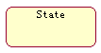 | 状态 | 表示事物的状态
 | 判断 | 分支条件判断

术语、定义和缩略语
参见《业务术语表.xls》

需求概述

- 功能模块

票券模块
    - 票券销售管理
对于票券销售过程的管控，是本系统关注的重点。一般分为：零售业务、团体业务、营销活动、与第三方渠道合作这几类方式。
零售业务主要应对影院自身常态的柜台销售，其申请时没有商务洽谈与签署协议步骤，其主要流程为：影院经理选取票券进行使用申请，总部审批通过后在影院财务备案，备案后交付予影院经理在柜台零售。
团体业务主要应对客户有大额采购或长期采购需求。影院经营票券团体业务时，会根据有效期、使用时间段、客户对象等资料判断可能的资金沉淀情况，配合影院阶段经营策略、商品利润率、档期电影上映等情况来确定销售协议。本业务主要流程为：影院经理与客户商务洽谈后签署销售协议，并根据销售协议内容选取对应票券的种类进行使用审批，集团通过申请审批后，将激活后的票券递交给影院财务，影院财务完成备份后由影院经理交付予客户。
营销活动业务主要应对影院自身常态的市场营销推广，其申请时没有具体商务洽谈与签署协议步骤，其主要流程为：影院经理选取票券进行使用申请，总部审批通过后在影院财务备案，备案后交付予影院经理。
为了扩充影院商品的推广渠道，扩大销售额，影院可以发展与第三方渠道的合作，第三方与影院洽谈协商后，签订商务协议，影院为其发放代理资格证书（账户/密码），并确定双方销售结算价格。代理商在结算价的基础上可自由定义商品的终端销售价，赚取差价。本业务主要流程为：影院经理与第三方商务洽谈后签署销售协议，并根据销售协议内容选取对应票券的种类进行使用审批，集团通过申请审批后，将激活后的票券递交给影院财务，影院财务完成备份后由影院经理交付予第三方。
票券销售单审批激活成功后，增加导出票券编号功能，在销售单管理列表页面，增加导出按钮，可以将本销售单的票券编号导出到EXCEL表格。表格内容包含票券状态，即激活后的申请单，随时可以导出票券编号，每个编号导出时同时导出票券编号的状态，如已激活，已消费、已作废等状态信息。
增加“入账影院”作为查询条件，弹出的选择商户界面，使用统一的树形结构选择，需要过滤数据权限。入账影院查询条件，放在左边第一个位置，将销售批次号字段放到高级查询中。
销售单新增“激活日期”字段，销售单首次提交审批通过时，记录激活日期时间，以后销售单被修订时不会变更此时间，同一张票券销售单的激活时间，一直保持不变。版本升级时，需要对历史销售单进行处理，为历史销售单生成一个激活时间值，等于该单的首次审批时间。
查询列表数据权限过滤规则，调整为使用入账影院字段作为识别依据，用户数据权限中包含了入账影院，则可看见对应入账影院的销售单，若销售单的入账影院字段为空，则需要显示出来。
增加销售单作废操作，审批通过的销售单，当不存在已消费（已退货）的票券、同时不存在收款单时，可以执行作废操作（可在作废操作时再判断条件，不用事先过滤，也不用加功能权限控制），将销售单状态设置为作废状态，其关联的票券编号批量修改为作废状态，对应的票券规则也设置为无效。
票券销售单过期时，系统会定时触发过期任务，将销售单状态设置为作废，票券编号设置为过期，这个要修改为将票券销售单状态也设置为“过期”状态，而不是作废状态。
销售单状态包含：已激活、已停用的单，达到过期日期后，需要处理为“过期”状态。
票券销售单据，提供复制功能，将已存在的单据新建复制一份出来，各种状态下票券销售单据都可以复制新建。
复制出来的票券销售单记录，所有输入内容数据与被复制单一致，保存时，票券名称需要判断是否重复。
序号 | 审批状态 | 票券状态 | 操作项
1 | 未审核 | 新建 | 查看、复制、查看审批单
2 | 未审批 | 未提交 | 查看、修改、删除（物理删除）、复制、提交审批、查看审批单
3 | 未审批 | 票券验证不通过 | 查看、修改、删除（物理删除）、复制、提交审批
4 | 审批通过 | 票券生成中 | 查看、复制、作废、查看审批单
5 | 审批通过 | 已激活 | 查看、导出、修订、复制、停用、延期、作废、查看审批单
6 | 审批通过 | 已停用 | 查看、导出、复制、启用、作废、查看审批单
7 | 审批通过 | 已作废 | 查看、导出、复制、查看审批单
8 | 审批通过 | 已过期 | 查看、导出、复制、查看审批单
9 | 审批不通过 | 新建 | 查看、修改、复制、提交审批、查看审批单

新增第三方补贴的类型标识，有别于现有的影院补贴方式，该类型用于满足除影院补贴以外的第三方补贴场景；
设置影票低于最低价格方案时，先影院补贴后仍然没有满足最低票价出票的情况下，不足部分可使用：用户补足/第三方补贴补足的方式实现最低票价出票的原则；
如先影院补贴再第三方补贴都没有满足最低票价出票时，则不允许出票；
设置影票低于最低价格方案时，先第三方补贴后仍然没有满足最低票价出票的情况下，不足部分可使用：用户补足/影院补贴补足的方式实现最低票价出票的原则；
如先第三方补贴再影院补贴都没有满足最低票价出票时，则不允许出票；
新增一种票券发行规则，此规则用于在票券发行时才执行有效期控制，即票券的有效期不再等于申请单的有效期，票券的有效期按发行时间起算；
票券增加发行时间标识，用于记录票券的发行时间，票券在发行时由系统记录其发行时间；
发行的类型如下：销售票券（零售票券销售）、导出票券（导出通过审核已激活的票券）、票券会员绑定（赠送会员票券、会员票券绑定等）、打印票券、短信票券发送（通过短信发送票券到指定手机号）；
凡触发上述发行操作时，票券的有效期即按票券发行时间起算；举例说明：票券销售申请单通过审核且票券生成完毕时，将某个票券编号通过系统的短信发送功能指派给某个手机号，票券在此时即开始起算有效期，有效期范围的设置由票券消费规则制定；
如相同票券编号通过补发方式再发送时，不改变此票券的原有发行时间和有效期；
如已售出的零售票券执行了退票处理时，则置空该票券的发行时间和有效期；
如票券执行了多次导出操作时，票券的发行时间和有效期按首次导出的时间为准；
如执行会员余额结转，原会员绑定的票券再绑定新会员时，该票券的发行时间和有效期不做变更；
如票券执行了多次打印操作时，票券的发行时间和有效期按首次打印的时间为准；
保留原有的票券有效期规则，与新增的票券发行规则分类管理；

检索销售申请单功能

业务状态图
无。

概要描述
本功能用于根据销售申请单号、申请人、申请日期、状态等查询条件对销售申请单进行查询。

原型界面
请参见线框图

输入数据
序号 | 数据项 | 数据类型 | 数据来源 | 规格说明
 | 入账影院 | 字符（20） | 选择输入 | 精确查询；可多选；  使用统一的树形结构选择，需要过滤数据权限。  查询列表数据权限过滤规则，调整为使用入账影院字段作为识别依据，用户数据权限中包含了入账影院，则可看见对应入账影院的销售单，若销售单的入账影院字段为空，则需要显示出来。
1 | 销售申请单号 | 字符（14） | 手工输入 | 精确查询 可空
2 | 申请人 | 字符（20） | 手工输入 | 模糊查询可空
3 | 申请日期 | 日期 | 选择输入 | 精确查询 可空
4 | 客户名称 | 字符（20） | 手工输入 | 模糊查询 可空
5 | 票券类型 | 选项 | 选择输入 | 取值范围：全部、兑换券、代金券、优惠券；默认选择：全部；
6 | 票券名称 | 字符(20) | 手动输入 | 模糊查询 可空
7 | 合同协议号 | 字符(20) | 手工输入 | 精确查询 可空
8 | 状态 | 选项 | 选择输入 | 票劵验证中 票劵验证不通过未提交新建已激活已停用已作废
9 | 销售批次号 | 字符（12） | 手工输入 | 精确查询 可空
10 | 审批状态 | 选项 | 手工输入 | 未审批、审批通过、审批未通过精确查询 可空
 | 票券过期日期 | 日期 | 手工输入 | 日期范围查询

输出数据
序号 | 数据项 | 数据类型 | 输出设备 | 规格说明
 | 销售申请单号 | 字符（14） | 显示器
 | 票券名称 | 字符(20) | 显示器
 | 票券类型 | 字符(1) | 显示器
 | 数量 | 数字(7) | 显示器
 | 有效期起 | 日期 | 显示器
 | 有效期止 | 日期 | 显示器
 | 客户名称 | 字符（20） | 显示器
 | 申请人 | 字符（20） | 显示器
 | 状态 | 字符(1) | 显示器
 | 审批状态 | 字符(5) | 显示器 | 未审批、审批已通过、审批未通过

操作说明
功能操作（用例）描述
概要描述 | 该操作用于用户需要查询销售申请单信息时触发。
前置条件 | 无
后置条件 | 无
主事件流 | 活动者 | 系统
主事件流 | 1. 用户输入查询条件，发起查询请求
主事件流 |  | 2. .系统将根据步骤1中输入的查询条件到系统中对销售申请单进行检索，并返回查询结果
主事件流 |  | 3. 用例结束。
可选事件流1 | 操作者 | 系统
可选事件流1 | 无 | 无
异常事件流1 | 操作者 | 系统
异常事件流1 | 无 | 无
业务规则 | 无
非功能性需求 | 无
使用频率 | 高
相关功能/操作 | 无
相关单据/报表 | 无
备注 | 无

新建销售申请单功能

业务状态图
无。

概要描述
本功能用于帮助用户新建销售申请单，在新建申请单时，用户根据不同的票券销售方式填写申请单信息，并根据不同的票券类型编辑票券消费规则。填写完成后，可以选择保存申请单信息和提交申请单至审批系统审批，当申请单审批通过后，该单下所有票券状态都会被激活，票券将被允许使用消费。销售单价可以等于0，不能小于0。
同一个销售单，系统生成的票券编号需要随机抽取绑定，目前的版本是排序之后按顺序提取绑定的，编号之间相同字符太多，需要调整，让每一张销售单得到得票券编号，是从编号池中随机抽取的，避免相似号码太多。

原型界面
请参见线框图

操作说明

设置票券消费规则操作

概要描述
该操作用于新增一条或多条票券消费规则记录，消费规则包括了针对所有票券类型都适用的公共规则，也包括了每种票券类型个性化的规则。消费规则决定用户最终能换取的商品类型、商品数量和换取商品的方法，比如是直接用券换取、或者加钱换取、或者几张票券累加换取等。在销售申请单中只能针对一种类型的票券定义消费规则。
在设置消费规则时，允许用户查看、修改、删除已经设置完毕的消费规则。
兑换规则：
1. 兑换券消费规则允许包含一条或多条类型的消费规则，建议最多不超过10条。每条规则之间是或者的关系。每张兑换券只能选择其中一条兑换规则使用，同一张兑换券不能分两次兑换。
2. 规则与规则之间不允许重复(所有属性完全一致)，规则与规则之间如果有冲突，系统不会判断和过滤，交由消费者自行选择。
3. 每条消费规则里只能包含一条的电影票商品记录，但是张数不限。可以在规则中定义多条卖品类型记录也可以定义多条卖品记录，比如可以同时包含饮品类、可口可乐，在这种情况时，用户可以兑换一杯可乐，同时也可兑换饮品类任意一款饮品。
4. 每种消费规则中所包含的商品是并且关系，表示通过这张兑换券可以同时兑换商品A和B。
5. 添加商品兑换规则时，商品属性比如“供应商”、“条形码”这些是允许用户自主选择添加，需要支持动态扩展。
优惠规则：
1. 优惠券消费规则允许包含一条或多条类型的消费规则，建议最多不超过10条。每条规则之间是或者的关系。每张优惠券只能使用一条消费规则并且只能使用一次，但是优惠商品数量可以设定(可以无限)。比如：票券编号为000002优惠券，有2条消费规则，第一条可以优惠可口可乐，第二条可以优惠汉堡。用户选择了第一条消费规则优惠了可口可乐，这张优惠券就被标示为“已消费”。
2. 规则与规则之间不允许重复(所有属性完全一致)，规则与规则之间如果有冲突，系统会自动匹配，当匹配到第一个优惠策略后，就会返回，不会再往下匹配。
3. 每种消费规则里只能包含一种类型的电影票商品，但是张数不限。可以在规则中定义多种卖品类型也可以定义多个卖品，比如可以同时包含饮品类、可口可乐，在这种情况时，用户可以优惠一杯可乐，同时也可优惠饮品类任意一款饮品。
4. 每种消费规则中所包含的商品是并且关系，表示通过这张优惠券可以同时优惠商品A和B。
5. 添加商品优惠规则时，商品属性比如“供应商”、“条形码”这些是允许用户自主选择添加，需要支持动态扩展。
兑换券、优惠券中设置的商品数量，统一调整为执行方法而不是执行条件；
优惠券的影票类商品优惠规则中，增加一个选项，当优惠票价低于最低发行价时，使用【影院补贴/顾客补贴】，影院补贴的话，允许设置补贴限额。类似营销活动中调整单票售价功能。

原型界面
请参见线框图

角色权限
无

输入数据
公共规则：
序号 | 数据项 | 数据类型 | 数据来源 | 规格说明
 | 有效期模式 | 选项 | 输入（选择） | 必填。包括：既定模式、动态模式；  既定模式，遵循现有系统固定的票券有效期模式；  动态模式，以票券发行时间为起始时间，根据时长设定动态计算票券有效期；
 | 有效期范围-既定模式（起始日期） | 日期 | 输入 | 必填，指定包含范围时；格式：YYYY-MM-DD
 | 有效期范围-既定模式（结束日期） | 日期 | 输入 | 必填，指定包含范围时；格式：YYYY-MM-DD
 | 有效期范围-动态模式（有效期选项） | 选项 | 选择输入 | 必填，指定包含范围时
 | 有效期范围-动态模式（有效期选项） | 数字（6） | 选择输入 | 选填，动态模式的有效期选项，选择“按日计算”时才提供此项；  设置时即按固定日长度计算票券的有效期；
 | 排除日期 | 字符（50） | 输入 | 必填，指定排除范围时
 | 星期范围 | 选项 | 输入（选择） | 必填。选项：每天/周一至周五/节假日除外/指定范围
 | 指定星期 | 选项 | 输入（选择） | 可空，选项：周一至周日，默认全选
 | 时段范围 | 选项 | 输入（选择） | 必填。选项：全天有效/上午（9：00至12:00(包括12:00-12:59)）/下午（13：00至16:00(包括16:00-16:59)）/晚上（17：00至2:00）/指定范围/
 | 指定时段范围 | 字符（20） | 输入 | 可空。填写起止时间点（时：分）
 | 影院范围 | 选项 | 输入（选择） | 非必填、指定可消费的影院范围，默认为不限。
 | 消费渠道 | 选项 | 输入（选择） | 必填。选项：不限/指定渠道，指定渠道可选为柜台/网站/自助终端/手机APP/电话终端，默认为不限。
 | 消费者身份 | 选项 | 输入(选择) | 必填。选项：不限/会员/非会员
兑换规则：
序号 | 数据项 | 数据类型 | 数据来源 | 规格说明
1 | 规则名称 | 字符(20) | 手工输入 | 必填，在申请单中用于唯一标示一类规则的名称。申请单之间允许重复
2 | 票券数量 | 数字(2) | 手工输入 | 必填
3 | 加价金额 | 数字(4) | 系统输入 | 非必填兑换列表中商品除消耗指定兑换次数外，需要额外加价的金额，本金额汇总每一个商品的加价金额
4 | 商品类型 | 选项 | 选择输入 | 必填电影票卖品
5 | 商品类别 | 字符(2) | 选择输入 | 非必填卖品类型中所包括的所有类别
6 | 商品数量 | 数字(2) | 手工输入 | 必填
7 | 影片效果 | 字符(2) | 选择输入 | 非必填 0 2D 1 3D
8 | 影片名称 | 字符(20) | 选择输入 | 非必填
9 | 商品名称 | 字符(10) | 选择输入 | 非必填
10 | 价格范围 | 数字(3) | 手工输入 | 非必填
11 | 调整零售价为 | 选项 | 输入（选择） | 必填，选项：最低发行价/固定金额/扣减金额/指定折扣。默认选择最低发行价，选择固定金额和扣减金额时，需填写金额值。
12 | 抵用金额 | 选项 | 输入（选择） | 必填，选项：零售价（扣除加价金额）/固定金额。默认选择零售价（扣除加价金额），当选择固定金额时，需填写固定金额值，并且指定当抵用金额低于应收金额时，由影院支付或客户支付
 | 影院支付限额 | 数字（4） | 输入 | 当选择为影院支付时，可填写支付限额，默认为不填写，即无限额

优惠规则：
序号 | 数据项 | 数据类型 | 数据来源 | 规格说明
1 | 规则名称 | 字符(20) | 手工输入 | 必填，在申请单中用于唯一标示一类规则的名称。申请单之间允许重复
2 | 票券数量 | 数字(2) | 手工输入 | 必填
3 | 商品类型 | 选项 | 选择输入 | 必填电影票卖品
4 | 商品类别 | 字符(2) | 选择输入 | 非必填卖品类型中所包括的所有类别
5 | 商品数量 | 数字(2) | 手工输入 | 必填
6 | 影片效果 | 字符(2) | 选择输入 | 非必填 0 2D 1 3D
7 | 影片名称 | 字符(20) | 选择输入 | 非必填
8 | 商品名称 | 字符(10) | 选择输入
9 | 价格范围 | 数字(3) | 手工输入 | 非必填
10 | 调整零售价为 | 选项 | 输入（选择） | 必填，选项：请选择/最低发行价/固定金额/扣减金额/指定折扣。默认为不选。选择固定金额和扣减金额时，需填写金额值。

代金券：
序号 | 数据项 | 数据类型 | 数据来源 | 规格说明
1 | 代金券面值（抵用金额） | 数字(6,2) | 手工输入 | 必填
2 | 是否需要密码 | 选项 | 选择输入 | 非必填不需要需要(一票一码统一密码)默认值为“不需要”
3 | 密码 | 字符（6） | 手工输入 | 可空
4 | 允许购买商品范围 | 选项 | 选择输入 | 必填 0 不限制 1 电影票 2卖品
5 | 每笔消费金额不小于 | 数字(6,2) | 手工输入 | 非必填

输出数据
公共规则：
序号 | 数据项 | 数据类型 | 输出设备 | 规格说明
 | 有效期模式 | 选项 | 数据库
 | 有效期范围-既定模式（起始日期） | 日期 | 数据库
 | 有效期范围-既定模式（结束日期） | 日期 | 数据库
 | 有效期范围-动态模式（有效期选项） | 字符（6） | 数据库
 | 有效期范围-动态模式（有效期选项） | 数字（6） | 数据库
4 | 排除日期 | 字符（50） | 数据库 | YYYY-MM-DD; YYYY-MM-DD
5 | 星期范围 | 字符（10） | 数据库
6 | 指定星期 | 字符（50） | 数据库
7 | 时段范围 | 字符（50） | 数据库
8 | 指定时段范围 | 字符（50） | 数据库
9 | 影院范围 | 字符（50） | 数据库
10 | 消费渠道 | 字符（50） | 数据库

兑换规则：
序号 | 数据项 | 数据类型 | 输出设备 | 规格说明
1 | 规则名称 | 字符(20) | 数据库
2 | 票券数量 | 数字(2) | 数据库
3 | 加价金额 | 数字(4) | 数据库
4 | 商品类型 | 选项 | 数据库
5 | 商品类别 | 字符(2) | 数据库
6 | 商品数量 | 数字(2) | 数据库
7 | 影片效果 | 字符(2) | 数据库
8 | 影片名称 | 字符(20) | 数据库
9 | 商品名称 | 字符(10) | 数据库
10 | 价格范围 | 数字(3) | 数据库
11 | 应收金额 | 数字(3) | 数据库
12 | 抵用金额 | 数字(3) | 数据库
 | 影院支付限额 | 数字（4） | 数据库

优惠规则：
序号 | 数据项 | 数据类型 | 输出设备 | 规格说明
1 | 规则名称 | 字符(20) | 数据库
2 | 票券数量 | 数字(2) | 数据库
3 | 商品类型 | 选项 | 数据库
4 | 商品类别 | 字符(2) | 数据库
5 | 商品数量 | 数字(2) | 数据库
6 | 影片效果 | 字符(2) | 数据库
7 | 影片名称 | 字符(20) | 数据库
8 | 商品名称 | 字符(10) | 数据库
9 | 价格范围 | 数字(3) | 数据库
10 | 应收金额 | 数字(3) | 数据库

代金券：
序号 | 数据项 | 数据类型 | 输出设备 | 规格说明
1 | 代金券面值（抵用金额） | 数字(3) | 数据库
2 | 代金券消费密码 | 字符(1) | 数据库
3 | 允许购买商品范围 | 字符(1) | 数据库
4 | 每笔消费金额不小于 | 数字(5) | 数据库

操作描述
功能操作（用例）描述
概要描述 | 无
角色权限 | 无
前置条件 | 无
后置条件 | 无
主事件流 | 活动者 | 系统
主事件流 | 1. 用户选择票券类型
主事件流 | 2. 用户选择“兑换券”类型票券
主事件流 | 3. 用户输入消费规则信息
主事件流 |  | 4. 系统判断消费规则信息是否完整
主事件流 |  | 5. 信息完整时，系统判断消费规则名称是否一致
主事件流 |  | 6. 名称不同时，系统判断消费规则之间所有属性是否全部相同
主事件流 |  | 7. 不同时，系统将步骤3输入消费规则保存
主事件流 |  | 8. 用例结束。
可选事件流1 | 操作者 | 系统
可选事件流1 | 2a1. 用户选择“优惠券”类型票券
可选事件流1 | 2a2. 转到步骤3
可选事件流1 | 2b1. 用户选择“代金券”类型票券
可选事件流1 | 2b2. 用户输入消费规则信息
可选事件流1 |  | 2b3. 系统判断消费规则信息是否完整
可选事件流1 |  | 2b4. 信息完整时，系统将步骤3输入消费规则保存
可选事件流1 |  | 2b5. 用例结束。
异常事件流1 | 操作者 | 系统
异常事件流1 |  | 4a1. 系统提示“××属性没有填写，请输入！”后，终止操作。
异常事件流1 |  | 5a1. 系统提示“消费规则名称不允许相同，请重新输入！”后，终止操作。
 |  | 6a1. 系统提示“消费规则不允许相同，请重新输入！”后，终止操作。
业务规则 | 无
非功能性需求 | 无
使用频率 | 高
相关功能/操作 | 无
相关单据/报表 | 无
备注 | 无

提交销售单申请操作

概要描述
该操作用于新建一张销售申请单，申请单可按四种不同销售方式(影院零售、营销活动、大客户、第三方合作)来划分，申请单提交审核后，会将该张申请单的状态更新为“新建”状态。审核结果不通过时，才允许修改和删除。审核通过后，会将状态更新为“已激活”，这时才允许票券消费使用。每张销售单最大可销售数量为10万张，票劵销售单新增如果是外部导入时，已实际导入数量为准。票劵销售申请单附件最大支持10M，并不限导入附件格式。

原型界面
请参见线框图

角色权限
无

输入数据
影院零售：
序号 | 数据项 | 数据类型 | 数据来源 | 规格说明
1 | 票券名称 | 字符(25) | 手工输入 | 1.必填；  2.可输入中/英文字符，最多可输入25个字符长度（中文按1个字符计算）；  3.支持特殊字符输入：“-”、“_”、“+”、“，”，“（”、“）”的的字符；
 | 票券类型 | 选项 | 选择输入 | 取值范围：兑换券、代金券、优惠券；默认选择：兑换券；
2 | 票券分类 | 字符(20) | 选择输入 | 必填，数据来源于票券分类维护功能，默认为不选，只显示有效票券分类，不包括分类
 | 票券数量 | 数字（6） | 手工输入 | 必填；默认为空；  用于设置票券销售单生成票券的实际数量；
 | 销售单价 | 数字(4,2) | 手工输入 | 必填；允许输入小数，2位小数；
3 | 起售数量 | 数字(7) | 手工输入 | 选填；指定票券零售时的起售数量；
5 | 销售方式 | 选项 | 选择输入 | 必填；影院零售、营销活动、大客户、第三方合作，默认选择营销活动
14 | 入账影院 | 字符(12) | 选择输入 | 必填，表示该批票劵最终应收会计算至入账影院，数据从组织结构中获取，包含所有有效影院信息
6 | 票券编号 | 选项 | 选择输入 | 选项：系统生成/外部导入/使用预生成编号。默认为系统生成，当选择外部导入时，显示导入功能按钮。当选择系统生成时，显示选项：审批后生成/按需生成，默认选择审批后生成
7 | 备注 | 字符(20) | 手工输入 | 非必填
8 | 销售申请单号 | 字符（14） | 系统生成 | 1-2位为:XS(销售)  3-10位为:日期例如20091125  11-14位为4位流水号
9 | 状态 | 选项 | 系统输入 | 票劵验证中、票劵验证不通过、未提交、新建、已激活、已停用、已作废
10 | 申请类型 | 选项 | 系统输入 | 除了修订是“修订申请”其他申请都是“新建申请”
11 | 审批状态 | 选项 | 系统输入 | 未审批、审批通过、审批未通过
12 | 审批任务编号 | 字符（15） | 系统输入 | 每次提交审批时，系统生成。审批系统任务编号，可能对应多张审批任务编号，可用“，”分隔
13 | 销售批次号 | 字符(12) | 系统生成 | 1-8 位为20131115  9-12 位为流水号 外部系统通过该批次号批量使用票劵

营销活动：
序号 | 数据项 | 数据类型 | 数据来源 | 规格说明
1 | 票券名称 | 字符(25) | 手工输入 | 1.必填；  2.可输入中/英文字符，最多可输入25个字符长度（中文按1个字符计算）；  3.支持特殊字符输入：“-”、“_”、“+”、“，”，“（”、“）”的的字符；
 | 票券类型 | 选项 | 选择输入 | 取值范围：兑换券、代金券、优惠券；默认选择：兑换券；
2 | 票券分类 | 字符(20) | 选择输入 | 必填，数据来源于票券分类维护功能，默认为不选，只显示有效票券分类，不包括分类
 | 票券数量 | 数字（6） | 手工输入 | 必填；默认为空；  用于设置票券销售单生成票券的实际数量；
4 | 销售单价 | 数字(4) | 手工输入 | 必填
 | 起售数量 | 数字(7) | 手工输入 | 选填；指定票券零售时的起售数量；
5 | 销售方式 | 选项 | 选择输入 | 必填影院零售、营销活动、大客户、第三方合作，默认选择大客户
 | 入账影院 | 字符(12) | 选择输入 | 必填，表示该批票劵最终应收会计算至入账影院，数据从组织结构中获取，包含所有有效影院信息
6 | 票券编号 | 选项 | 选择输入 | 选项：系统生成/外部导入/使用预生成编号。默认为系统生成，当选择外部导入时，显示导入功能按钮。当选择系统生成时，显示选项：审批后生成/按需生成，默认选择审批后生成
7 | 备注 | 字符(20) | 手工输入 | 非必填
8 | 销售申请单号 | 字符（14） | 系统生成 | 1-2位为:XS(销售)  3-10位为:日期例如20091125  11-14位为4位流水号
9 | 状态 | 选项 | 系统输入 | 票劵验证中 票劵验证不通过未提交新建已激活已停用已作废
10 | 申请类型 | 选项 | 系统输入 | 除了修订是“修订申请”其他申请都是“新建申请”
11 | 审批状态 | 选项 | 系统输入 | 未审批、审批通过、审批未通过
12 | 审批任务编号 | 字符（15） | 系统输入 | 审批系统任务编号，可能对应多张审批任务编号，可用“，”分隔
13 | 销售批次号 | 字符(12) | 系统生成 | 1-8 位为20131115  9-12 位为流水号 外部系统通过该批次号批量使用票劵

大客户/第三方合作：
序号 | 数据项 | 数据类型 | 数据来源 | 规格说明
1 | 票券名称 | 字符(25) | 手工输入 | 1.必填；  2.可输入中/英文字符，最多可输入25个字符长度（中文按1个字符计算）；  3.支持特殊字符输入：“-”、“_”、“+”、“，”，“（”、“）”的的字符；
 | 票券类型 | 选项 | 选择输入 | 取值范围：兑换券、代金券、优惠券；默认选择：兑换券；
2 | 票券分类 | 字符(20) | 选择输入 | 必填，数据来源于票券分类维护功能，默认为不选，只显示有效票券分类，不包括分类
 | 票券数量 | 数字（6） | 手工输入 | 必填；默认为空；  用于设置票券销售单生成票券的实际数量；
4 | 销售单价 | 数字(4) | 手工输入 | 必填
 | 起售数量 | 数字(7) | 手工输入 | 选填；指定票券零售时的起售数量；
5 | 销售方式 | 选项 | 选择输入 | 必填影院零售、营销活动、大客户、第三方合作，默认选择大客户
 | 入账影院 | 字符(12) | 选择输入 | 必填，表示该批票劵最终应收会计算至入账影院，数据从组织结构中获取，包含所有有效影院信息
 | 客户名称 | 选项 | 输入（选择） | 可空，当销售方式选择为大客户和第三方时，必填，数据来自客户资料维护功能的客户名称，显示有效客户的名称
 | 合同协议号 | 字符（20） |  | 可空，当销售方式选择为大客户和第三方时，必填
6 | 票券编号 | 选项 | 选择输入 | 选项：系统生成/外部导入/使用预生成编号。默认为系统生成，当选择外部导入时，显示导入功能按钮。当选择系统生成时，显示选项：审批后生成/按需生成，默认选择审批后生成
9 | 附件 | BLOB | 手工输入 | 非必填
10 | 备注 | 字符(20) | 手工输入 | 非必填
11 | 销售申请单号 | 字符（14） | 系统生成 | 1-2位为:XS(销售)  3-10位为:日期例如20091125  11-14位为4位流水号
12 | 状态 | 选项 | 系统输入 | 票劵验证中 票劵验证不通过未提交新建已激活已停用已作废
13 | 申请类型 | 选项 | 系统输入 | 除了修订是“修订申请”其他申请都是“新建申请”
14 | 审批状态 | 选项 | 系统输入 | 未审批、审批通过、审批未通过
15 | 审批任务编号 | 字符（15） | 系统输入 | 审批系统任务编号，可能对应多张审批任务编号，可用“，”分隔
16 | 销售批次号 | 字符(12) | 系统生成 | 1-8 位为20131115  9-12 位为流水号 外部系统通过该批次号批量使用票劵

输出数据
影院零售：
序号 | 数据项 | 数据类型 | 输出设备 | 规格说明
1 | 票券名称 | 字符(25) | 数据库
2 | 票券分类 | 字符(20) | 数据库
 | 票券类型 | 字符（20） | 数据库
3 | 销售数量 | 数字(7) | 数据库
4 | 销售单价 | 数字(4) | 数据库
 | 起售数量 | 数字(7) | 数据库
5 | 销售方式 | 选项 | 数据库
6 | 票券编号生成方式 | 字符(1) | 数据库
7 | 备注 | 字符(20) | 数据库
8 | 销售申请单号 | 字符（14） | 数据库
 | 销售批次号 | 字符（12） | 数据库 | 审批通过后生成，系统唯一性，编号规则：YYYYMMDD+4位流水码，流水码0001-9999，批次号在修订时不会改变，也就是修订后新的销售申请单，批次号还是同一个
9 | 状态 | 选项 | 数据库
10 | 申请类型 | 选项 | 数据库
11 | 审批状态 | 选项 | 数据库
12 | 审批任务编号 | 字符（15） | 数据库
13 | 提示信息 | 字符(20) | 数据库 | 用于说明操作成功/失败
14 | 入账影院 | 字符(12) | 数据库
营销活动：
序号 | 数据项 | 数据类型 | 输出设备 | 规格说明
1 | 票券名称 | 字符(25) | 数据库
2 | 票券分类 | 字符(20) | 数据库
 | 票券类型 | 字符（20） | 数据库
3 | 销售数量 | 数字(7) | 数据库
4 | 销售单价 | 数字(4) | 数据库
5 | 销售方式 | 选项 | 数据库
6 | 票券编号生成方式 | 字符(1) | 数据库
7 | 备注 | 字符(20) | 数据库
8 | 销售申请单号 | 字符（14） | 数据库
 | 销售批次号 | 字符（12） | 数据库 | 审批通过后生成，系统唯一性，编号规则：YYYYMMDD+4位流水码，流水码0001-9999，批次号在修订时不会改变，也就是修订后新的销售申请单，批次号还是同一个
9 | 状态 | 选项 | 数据库
10 | 申请类型 | 选项 | 数据库
11 | 审批状态 | 选项 | 数据库
12 | 审批任务编号 | 字符（15） | 数据库
13 | 提示信息 | 字符(20) | 数据库 | 用于说明操作成功/失败
14 | 入账影院 | 字符(12) | 数据库
大客户/第三方合作：
序号 | 数据项 | 数据类型 | 输出设备 | 规格说明
1 | 票券名称 | 字符(25) | 数据库
2 | 票券分类 | 字符(20) | 数据库
 | 票券类型 | 字符（20） | 数据库
3 | 销售数量 | 数字(7) | 数据库
4 | 销售单价 | 数字(4) | 数据库
5 | 销售方式 | 选项 | 数据库
6 | 票券编号生成方式 | 字符(1) | 数据库
 | 销售批次号 | 字符（12） | 数据库 | 审批通过后生成，系统唯一性，编号规则：YYYYMMDD+4位流水码，流水码0001-9999，批次号在修订时不会改变，也就是修订后新的销售申请单，批次号还是同一个
7 | 客户名称 | 字符(20) | 数据库
8 | 合同协议号 | 字符(20) | 数据库
9 | 附件 | BLOB | 数据库
10 | 备注 | 字符(20) | 数据库
11 | 销售申请单号 | 字符（14） | 数据库
12 | 状态 | 选项 | 数据库
13 | 申请类型 | 选项 | 数据库
14 | 审批状态 | 选项 | 数据库
15 | 审批任务编号 | 字符（15）
16 | 提示信息 | 字符(20) | 数据库 | 用于说明操作成功/失败
17 | 入账影院 | 字符(12) | 数据库

提交审核时需要输出给审批系统的参数(不区分销售方式)：
序号 | 数据项 | 数据类型 | 输出设备 | 规格说明
1 | 票券销售申请单号 | 字符(14) | 接口
2 | 申请人 | 字符（6） | 接口
3 | 申请单位 | 字符（12） | 接口
4 | 申请日期 | 日期时间 | 接口
5 | 业务类型 | 字符（8） | 接口 | 票券销售申请
6 | 审批任务编号 | 字符(15) | 数据库

操作描述
功能操作（用例）描述
概要描述 | 无
角色权限 | 无
前置条件 | 无
后置条件 | 无
主事件流 | 活动者 | 系统
主事件流 | 1. 用户选择销售方式
主事件流 | 2. 用户选择“影院零售”方式
主事件流 | 3. 用户填写申请单信息
主事件流 |  | 4. 系统验证申请单信息完整性
主事件流 |  | 5. 系统验证票劵名称是否唯一
主事件流 |  | 6. 系统验证销售数量是否>0
主事件流 |  | 7. 销售数量>0时，系统保存申请单和消费规则信息，更新申请单状态为“新建”，并且将审核信息提交至审核系统审核
主事件流 |  | 8. 用例结束。
可选事件流1 | 操作者 | 系统
可选事件流1 | 2a1. 用户选择“营销活动”方式，转入步骤3
可选事件流1 | 2b1. 用户选择“大客户”方式，转入步骤3，但是新增填写客户名称和合同协议号属性
可选事件流1 | 2c1. 用户选择“第三方”方式，转入步骤3，但是新增填写客户名称和合同协议号属性
异常事件流1 | 操作者 | 系统
异常事件流1 |  | 4a1. 系统提示“××属性没有填写，请输入！”后，终止操作。
异常事件流1 |  | 5a1. 系统提示“票劵名称必须唯一，请重新输入”后，终止操作。
异常事件流1 |  | 6a1. 系统提示“销售数量必须大于0，请重新输入！”后，终止操作。
业务规则 | 无
非功能性需求 | 无
使用频率 | 高
相关功能/操作 | 无
相关单据/报表 | 无
备注 | 无

审批回调操作

概要描述
新建操作将销售申请单审核请求发送给审批系统，审批系统通过调用审核回调操作将申请单审核结果返回给申请单，并更新申请单审核结果。再根据申请单属性，判断是否需要执行生成票券号、生成密码、激活、生成应收款记录。

原型界面
请参见线框图

角色权限
无

输入数据
序号 | 数据项 | 数据类型 | 数据来源 | 规格说明
1 | 审批任务编号 | 字符（15） | 接口系统 | 每次可以接收单个或多个任务编号及结果
2 | 审批任务结果 | 字符（3） | 接口系统 | 通过，不通过
3 | 审批人 | 字符 | 接口系统 | 审批任务的一组审批人用户编号
4 | 审批单位 | 字符 | 接口系统 | 审批任务的一组审批人单位编号
5 | 审批完成时间 | 日期时间 | 接口系统 | 最后一个审批任务完成的日期时间

输出数据
序号 | 数据项 | 数据类型 | 输出设备 | 规格说明
1 | 审批任务编号 | 字符（15） | 数据库
2 | 审批任务结果 | 字符（3） | 数据库
3 | 审批人 | 字符 | 数据库
4 | 审批单位 | 字符 | 数据库
5 | 审批完成时间 | 日期时间 | 数据库

操作描述
功能操作（用例）描述
概要描述 | 无
角色权限 | 无
前置条件 | 无
后置条件 | 无
主事件流 | 审批系统 | 票券系统
主事件流 | 1. 审批系统审核销售申请单完毕后，触发审核回调操作
主事件流 |  | 2. 系统建立申请单与审批任务关联关系，更新申请单审核结果
主事件流 |  | 3. 如果审核结果为“通过”，更新申请单状态为“已激活”
主事件流 |  | 4. 如果申请单编号生成方式为“审批后生成”，立即按照申请单销售数量生成票券编号并同时更新该票券编号状态为“已激活”
主事件流 |  | 5. 如果申请单编号生成方式为“按需生成”，这生成票券编号时，同时更新该票券编号状态为“已激活”
主事件流 |  | 6. 如果申请单编号生成方式为“外部导入”，申请单结果为“通过”时，更新单下所有票券编号状态为“已激活”
主事件流 |  | 7. 如果票券类型为“代金券”并且需要生成密码时，系统会为每张代金券生成一个密码
主事件流 |  | 8. 如果申请单销售单价>0时，会为该申请单生成一条应收款记录
 |  | 9.用例结束。
可选事件流1 | 操作者 | 系统
可选事件流1 | 3a1. 如果审核结果“不通过”时，转入步骤9。
异常事件流1 | 操作者 | 系统
异常事件流1 | 无 | 无
业务规则 | 无
非功能性需求 | 无
使用频率 | 高
相关功能/操作 | 无
相关单据/报表 | 无
备注 | 无

保存销售单申请操作

概要描述
该操作用于保存一条销售申请单记录。申请单可按四种不同销售方式(影院零售、营销活动、大客户、第三方合作)来划分，申请单保存后，会将该张申请单的状态更新为“未提交”状态。可允许修改和删除该张单。

原型界面
请参见线框图

角色权限
无

输入数据
影院零售：
序号 | 数据项 | 数据类型 | 数据来源 | 规格说明
1 | 票券名称 | 字符(25) | 手工输入 | 必填，可由汉字、字母、数字、下划线组成
2 | 票券分类 | 字符(20) | 选择输入 | 必填，数据来源于票券分类维护功能，默认为不选，只显示有效票券分类，不包括分类
3 | 销售数量 | 数字(7) | 手工输入 | 必填票券编号如果是外部导入时，以实际导入数量为准
4 | 销售单价 | 数字(4) | 手工输入 | 必填
5 | 销售方式 | 选项 | 选择输入 | 必填影院零售、营销活动、大客户、第三方合作，默认选择大客户
6 | 票券编号 | 选项 | 选择输入 | 选项：系统生成/外部导入。默认为系统生成，当选择外部导入时，显示导入功能按钮。当选择系统生成时，显示选项：审批后生成/按需生成，默认选择审批后生成
 | 客户名称 | 选项 | 输入（选择） | 可空，当销售方式选择为大客户和第三方时，必填，数据来自客户资料维护功能的客户名称，显示有效客户的名称
 | 合同协议号 | 字符（20） |  | 可空，当销售方式选择为大客户和第三方时，必填
7 | 备注 | 字符(20) | 手工输入 | 非必填
8 | 销售申请单号 | 字符（14） | 系统生成 | 1-2位为:XS(销售)  3-10位为:日期例如20091125  11-14位为4位流水号
9 | 状态 | 选项 | 系统输入 | 票劵验证中 票劵验证不通过未提交新建已激活已停用已作废
10 | 申请类型 | 选项 | 系统输入 | 除了修订是“修订申请”其他申请都是“新建申请”
11 | 审批状态 | 选项 | 系统输入 | 未审批、审批通过、审批未通过
12 | 审批任务编号 | 字符（15） | 系统输入 | 每次提交审批时，系统生成。审批系统任务编号，可能对应多张审批任务编号，可用“，”分隔
13 | 入账影院 | 字符(12) | 选择输入 | 非必填，表示该批票劵最终应收会计算至入账影院，数据从组织结构中获取，包含所有有效影院信息
14 | 打印授权码 | 字符(8) | 手工输入 | 必填，支持4-8字符(限数字和字母)表示用户在打印该张申请单下所有票劵时，需要输入该授权码，才允许执行打印操作
15 | 管理编码 | 字符(4) | 手工输入 | 必填，限数字和字母，和票劵名称一起唯一标示一种票劵支付方式

营销活动：
序号 | 数据项 | 数据类型 | 数据来源 | 规格说明
1 | 票券名称 | 字符(25) | 手工输入 | 必填，可由汉字、字母、数字、下划线组成
2 | 票券分类 | 字符(20) | 选择输入 | 必填，数据来源于票券分类维护功能，默认为不选，只显示有效票券分类，不包括分类
3 | 销售数量 | 数字(7) | 手工输入 | 必填
4 | 销售单价 | 数字(4) | 手工输入 | 必填
5 | 销售方式 | 选项 | 选择输入 | 必填影院零售、营销活动、大客户、第三方合作，默认选择大客户
6 | 票券编号 | 选项 | 选择输入 | 选项：系统生成/外部导入。默认为系统生成，当选择外部导入时，显示导入功能按钮。当选择系统生成时，显示选项：审批后生成/按需生成，默认选择审批后生成
7 | 备注 | 字符(20) | 手工输入 | 非必填
8 | 销售申请单号 | 字符（14） | 系统生成 | 1-2位为:XS(销售)  3-10位为:日期例如20091125  11-14位为4位流水号
9 | 状态 | 选项 | 系统输入 | 票劵验证中 票劵验证不通过未提交新建已激活已停用已作废
10 | 申请类型 | 选项 | 系统输入 | 除了修订是“修订申请”其他申请都是“新建申请”
11 | 审批状态 | 选项 | 系统输入 | 未审批、审批通过、审批未通过
12 | 审批任务编号 | 字符（15） | 系统输入 | 审批系统任务编号，可能对应多张审批任务编号，可用“，”分隔
13 | 入账影院 | 字符(12) | 选择输入 | 非必填，表示该批票劵最终应收会计算至入账影院，数据从组织结构中获取，包含所有有效影院信息
14 | 打印授权码 | 字符(8) | 手工输入 | 必填，支持4-8字符(限数字和字母)表示用户在打印该张申请单下所有票劵时，需要输入该授权码，才允许执行打印操作
15 | 管理编码 | 字符(4) | 手工输入 | 必填，限数字和字母，和票劵名称一起唯一标示一种票劵支付方式

大客户：
序号 | 数据项 | 数据类型 | 数据来源 | 规格说明
1 | 票券名称 | 字符(25) | 手工输入 | 必填，可由汉字、字母、数字、下划线组成
2 | 票券分类 | 字符(20) | 选择输入 | 必填，数据来源于票券分类维护功能，默认为不选，只显示有效票券分类，不包括分类
3 | 销售数量 | 数字(7) | 手工输入 | 必填
4 | 销售单价 | 数字(4) | 手工输入 | 必填
5 | 销售方式 | 选项 | 选择输入 | 必填影院零售、营销活动、大客户、第三方合作，默认选择大客户
6 | 票券编号 | 选项 | 选择输入 | 选项：系统生成/外部导入。默认为系统生成，当选择外部导入时，显示导入功能按钮。当选择系统生成时，显示选项：审批后生成/按需生成，默认选择审批后生成
7 | 客户名称 | 字符(20) | 选择输入 | 必填
8 | 合同协议号 | 字符(20) | 手工输入 | 非必填
9 | 附件 | BLOB | 手工输入 | 非必填
10 | 备注 | 字符(20) | 手工输入 | 非必填
11 | 销售申请单号 | 字符（14） | 系统生成 | 1-2位为:XS(销售)  3-10位为:日期例如20091125  11-14位为4位流水号
12 | 状态 | 选项 | 系统输入 | 票劵验证中 票劵验证不通过未提交新建已激活已停用已作废
13 | 申请类型 | 选项 | 系统输入 | 除了修订是“修订申请”其他申请都是“新建申请”
14 | 审批状态 | 选项 | 系统输入 | 未审批、审批通过、审批未通过
15 | 审批任务编号 | 字符（15） | 系统输入 | 审批系统任务编号，可能对应多张审批任务编号，可用“，”分隔
16 | 入账影院 | 字符(12) | 选择输入 | 非必填，表示该批票劵最终应收会计算至入账影院，数据从组织结构中获取，包含所有有效影院信息
17 | 打印授权码 | 字符(8) | 手工输入 | 必填，支持4-8字符(限数字和字母)表示用户在打印该张申请单下所有票劵时，需要输入该授权码，才允许执行打印操作
18 | 管理编码 | 字符(4) | 手工输入 | 必填，限数字和字母，和票劵名称一起唯一标示一种票劵支付方式

第三方合作：
序号 | 数据项 | 数据类型 | 数据来源 | 规格说明
1 | 票券名称 | 字符(25) | 手工输入 | 必填，可由汉字、字母、数字、下划线组成
2 | 票券分类 | 字符(20) | 选择输入 | 必填，数据来源于票券分类维护功能，默认为不选，只显示有效票券分类，不包括分类
3 | 销售数量 | 数字(7) | 手工输入 | 必填
4 | 销售单价 | 数字(4) | 手工输入 | 必填
5 | 销售方式 | 选项 | 选择输入 | 必填影院零售、营销活动、大客户、第三方合作
6 | 票券编号生成方式 | 字符(1) | 选择输入 | 必填 0 系统生成(0 审批完成生成 1 按需求生成) 1 外部导入(0 影院自发行 1 第三方导入)
7 | 客户名称 | 字符(20) | 选择输入 | 必填
8 | 合同协议号 | 字符(20) | 手工输入 | 非必填
9 | 附件 | BLOB | 手工输入 | 非必填
10 | 备注 | 字符(20) | 手工输入 | 非必填
11 | 销售申请单号 | 字符（14） | 系统生成 | 1-2位为:XS(销售)  3-10位为:日期例如20091125  11-14位为4位流水号
12 | 状态 | 选项 | 系统输入 | 票劵验证中 票劵验证不通过未提交新建已激活已停用已作废
13 | 申请类型 | 选项 | 系统输入 | 除了修订是“修订申请”其他申请都是“新建申请”
14 | 审批状态 | 选项 | 系统输入 | 未审批、审批通过、审批未通过
15 | 审批任务编号 | 字符（15） | 系统输入 | 审批系统任务编号，可能对应多张审批任务编号，可用“，”分隔
16 | 入账影院 | 字符(12) | 选择输入 | 非必填，表示该批票劵最终应收会计算至入账影院，数据从组织结构中获取，包含所有有效影院信息
17 | 打印授权码 | 字符(8) | 手工输入 | 必填，支持4-8字符(限数字和字母)表示用户在打印该张申请单下所有票劵时，需要输入该授权码，才允许执行打印操作
18 | 管理编码 | 字符(4) | 手工输入 | 必填，限数字和字母，和票劵名称一起唯一标示一种票劵支付方式

输出数据
影院零售：
序号 | 数据项 | 数据类型 | 输出设备 | 规格说明
1 | 票券名称 | 字符(25) | 数据库
2 | 票券分类 | 字符(20) | 数据库
3 | 销售数量 | 数字(7) | 数据库
4 | 销售单价 | 数字(4) | 数据库
5 | 销售方式 | 选项 | 数据库
6 | 票券编号生成方式 | 字符(1) | 数据库
7 | 备注 | 字符(20) | 数据库
8 | 销售申请单号 | 字符（14） | 数据库
 | 批次号 | 字符（12） | 数据库 | 审批通过后生成，系统唯一性，编号规则：YYYYMMDD+4位流水码，流水码0001-9999，批次号在修订时不会改变，也就是修订后新的销售申请单，批次号还是同一个
9 | 状态 | 选项 | 数据库
10 | 申请类型 | 选项 | 数据库
11 | 审批状态 | 选项 | 数据库
12 | 审批任务编号 | 字符（15）
13 | 提示信息 | 字符(20) | 数据库 | 用于说明操作成功/失败
14 | 入账影院 | 字符(12) | 数据库
15 | 打印授权码 | 字符(8) | 数据库
16 | 管理编码 | 字符(4) | 数据库
营销活动：
序号 | 数据项 | 数据类型 | 输出设备 | 规格说明
1 | 票券名称 | 字符(25) | 数据库
2 | 票券分类 | 字符(20) | 数据库
3 | 销售数量 | 数字(7) | 数据库
4 | 销售单价 | 数字(4) | 数据库
5 | 销售方式 | 选项 | 数据库
6 | 票券编号生成方式 | 字符(1) | 数据库
7 | 备注 | 字符(20) | 数据库
8 | 销售申请单号 | 字符（14） | 数据库
 | 批次号 | 字符（12） | 数据库 | 审批通过后生成，系统唯一性，编号规则：YYYYMMDD+4位流水码，流水码0001-9999，批次号在修订时不会改变，也就是修订后新的销售申请单，批次号还是同一个
9 | 状态 | 选项 | 数据库
10 | 申请类型 | 选项 | 数据库
11 | 审批状态 | 选项 | 数据库
12 | 审批任务编号 | 字符（15）
13 | 提示信息 | 字符(20) | 数据库 | 用于说明操作成功/失败
14 | 入账影院 | 字符(12) | 数据库
15 | 打印授权码 | 字符(8) | 数据库
16 | 管理编码 | 字符(4) | 数据库
大客户：
序号 | 数据项 | 数据类型 | 输出设备 | 规格说明
1 | 票券名称 | 字符(25) | 数据库
2 | 票券分类 | 字符(20) | 数据库
3 | 销售数量 | 数字(7) | 数据库
4 | 销售单价 | 数字(4) | 数据库
5 | 销售方式 | 选项 | 数据库
6 | 票券编号生成方式 | 字符(1) | 数据库
 | 批次号 | 字符（12） | 数据库 | 审批通过后生成，系统唯一性，编号规则：YYYYMMDD+4位流水码，流水码0001-9999，批次号在修订时不会改变，也就是修订后新的销售申请单，批次号还是同一个
7 | 客户名称 | 字符(20) | 数据库
8 | 合同协议号 | 字符(20) | 数据库
9 | 附件 | BLOB | 数据库
10 | 备注 | 字符(20) | 数据库
11 | 销售申请单号 | 字符（14） | 数据库
12 | 状态 | 选项 | 数据库
13 | 申请类型 | 选项 | 数据库
14 | 审批状态 | 选项 | 数据库
15 | 审批任务编号 | 字符（15）
16 | 提示信息 | 字符(20) | 数据库 | 用于说明操作成功/失败
17 | 入账影院 | 字符(12) | 数据库
18 | 打印授权码 | 字符(8) | 数据库
19 | 管理编码 | 字符(4) | 数据库
第三方合作：
序号 | 数据项 | 数据类型 | 输出设备 | 规格说明
1 | 票券名称 | 字符(25) | 数据库
2 | 票券分类 | 字符(20) | 数据库
3 | 销售数量 | 数字(7) | 数据库
4 | 销售单价 | 数字(4) | 数据库
5 | 销售方式 | 选项 | 数据库
6 | 票券编号生成方式 | 字符(1) | 数据库
7 | 客户名称 | 字符(20) | 数据库
8 | 合同协议号 | 字符(20) | 数据库
9 | 附件 | BLOB | 数据库
10 | 备注 | 字符(20) | 数据库
11 | 销售申请单号 | 字符（14） | 数据库
 | 批次号 | 字符（12） | 数据库 | 审批通过后生成，系统唯一性，编号规则：YYYYMMDD+4位流水码，流水码0001-9999，批次号在修订时不会改变，也就是修订后新的销售申请单，批次号还是同一个
12 | 状态 | 选项 | 数据库
13 | 申请类型 | 选项 | 数据库
14 | 审批状态 | 选项 | 数据库
15 | 审批任务编号 | 字符（15）
16 | 提示信息 | 字符(20) | 数据库 | 用于说明操作成功/失败
17 | 入账影院 | 字符(12) | 数据库
18 | 打印授权码 | 字符(8) | 数据库
19 | 管理编码 | 字符(4) | 数据库

操作描述
功能操作（用例）描述
概要描述 |  | 无
角色权限 |  | 无
前置条件 |  | 无
后置条件 |  | 无
主事件流 |  | 活动者 |  | 系统
 |  | 1. 用户选择销售方式
 |  | 2. 用户选择“影院零售”方式和系统生成票劵编号
 |  | 3. 用户填写申请单信息
 |  |  |  | 4. 系统验证申请单信息完整性
 |  |  |  | 5. 系统验证票劵名称是否唯一
 |  |  |  | 6. 系统验证销售数量是否>0
 |  |  |  | 7. 销售数量>0时，系统保存申请单和消费规则信息，并且更新申请单状态为“未提交”
 |  |  |  | 8. 用例结束。
 | 可选事件流1 |  | 操作者 |  | 系统
 |  |  | 2a1. 用户选择“营销活动”方式，转入步骤3
 |  | 2b1. 用户选择“大客户”方式，转入步骤3，但是新增填写客户名称和合同协议号属性
 |  | 2c1. 用户选择“第三方”方式，转入步骤3，但是新增填写客户名称和合同协议号属性
可选事件流2 |  | 操作者 |  | 系统
 |  | 2a1.用户选择票劵编号为外部导入，点击导入按钮
 |  |  |  | 2a2. 系统弹出导入卡号对话框。
 |  | 2a3. 用户选择要导入的EXCEL表（含票劵编号,导入本系统预生成票券编号时，需同时提供票券生成批次号可实现快速导入（导出模板中含）），确认导入
 |  |  |  | 2a4. 系统会屏蔽申请单“提交审批”按钮，确认用户不能提交审批中心，只能选择保存和取消，为方便系统做异步的验证票劵编号是否重复并转入步骤3
 |  |  |  | 2a5. 当用户提交申请单保存时，系统会更新申请单状态为“票劵验证中”，申请单为该状态时，是不允许任何用户执行提交审批、修改、删除功能。
 |  |  |  | 2a6. 系统开始验证状态为“票劵验证中”的申请单，会全文票劵编号检查，会将所有重复的编号以EXCEL表返回用户，不重复的编号也不会导入，待用户全部修改后，再重新批量导入，并更新状态为“票劵验证不通过”，这时也不允许提交审批，但是允许保存、修改、删除。
 |  |  |  | 2a7. 如果票劵编号验证通过后，会更新状态为“未提交”并保存导入的票劵编号。
异常事件流1 |  |  |  | 4a1. 系统提示“××属性没有填写，请输入！”后，终止操作。
 |  |  |  | 5a1. 系统提示“票劵名称必须唯一，请重新输入”后，终止操作。
 |  |  |  | 6a1. 系统提示“销售数量必须大于0，请重新输入！”后，终止操作。
业务规则 |  | 无
非功能性需求 |  | 无
使用频率 |  | 高
相关功能/操作 |  | 无
相关单据/报表 |  | 无
备注 |  | 无

修改销售申请单功能
票券销售单修订功能，当修订完提交审批时，原单状态界面显示为“修订中”，让用户容易理解，真实状态和逻辑不用处理。另外配合审批的修改，这里点击查看单据审批信息时，需要展示的是提交修订的单据的审批，而不是原来已经审批通过的单据的审批信息。

业务状态图
无

概要描述
本功能用于帮助用户修改销售申请单，申请单审批状态为“审批未通过”和状态为“未提交”和“票劵验证不通过”时才允许用户修改信息。修改完成后，可以提交申请单至审批系统审批，当申请单审批通过后，该单下所有票券状态都会被激活，票券将被允许使用消费。

原型界面
请参见线框图

操作说明

设置票券消费规则操作

请参见新建功能该部分操作描述。

提交销售单申请操作
请参见新建功能该部分操作描述。

审批回调操作
请参见新建功能该部分操作描述。

保存销售单申请操作
请参见新建功能该部分操作描述。

删除销售申请单功能

业务状态图
无。

概要描述
本功能用于将销售申请单进行逻辑删除，申请单状态为“未提交”和“票劵验证不通过”的票券销售申请单才能删除，待审核状态、审核通过的销售申请将产生关联业务，因此不允许被删除。删除时，如果有外部导入的票劵编号，需要一起批量删除该批编号。

原型界面
请参见线框图

输入数据
序号 | 数据项 | 数据类型 | 数据来源 | 规格说明
1 | 销售申请单号 | 字符（14） | 选择输入 | 1-2位为:XS(销售)  3-10位为:日期例如20091125  11-14位为4位流水号

输出数据
序号 | 数据项 | 数据类型 | 输出设备 | 规格说明
1 | 销售申请单号 | 字符（14） | 数据库
2 | 操作提示 | 字符(20) | 显示器 | 提示用户该操作结果成功或失败信息

操作说明
功能操作（用例）描述
概要描述 | 无
前置条件 | 无
后置条件 | 无
主事件流 | 活动者 | 系统
主事件流 | 1. 用户选择需要删除的销售申请单
主事件流 |  | 2.系统验证该销售申请单审批状态是否为“审批未通过”和状态为“未提交”
主事件流 |  | 3申请单状态正确时，系统逻辑删除该申请单信息
主事件流 |  | 4. 用例结束。
可选事件流1 | 操作者 | 系统
可选事件流1 | 无 | 无
异常事件流1 | 操作者 | 系统
异常事件流1 |  | 2a1. 销售申请单审批状态不是“审批未通过”和状态不是“未提交”时
异常事件流1 |  | 2a2. 系统提示“销售申请单只能在审批未通过或未提交时，才能删除！”后终止操作。
业务规则 | 无
非功能性需求 | 无
使用频率 | 中
相关功能/操作 | 无
相关单据/报表 | 无
备注 | 无

查看销售申请单功能

业务状态图
无

概要描述
用户可以选择查看单张销售申请单信息。

原型界面
请参见线框图

输入数据
序号 | 数据项 | 数据类型 | 数据来源 | 规格说明
1 | 销售申请单号 | 字符（14） | 选择输入 | 1-2位为:XS(销售)  3-10位为:日期例如20091125  11-14位为4位流水号

输出数据

请参见新建功能设置消费规则和提交销售单申请操作描述。

操作说明
功能操作（用例）描述
概要描述 | 无
前置条件 | 无
后置条件 | 无
主事件流 | 活动者 | 系统
主事件流 | 1.用户选择需要查看的申请单
主事件流 |  | 2. 系统根据申请单号返回申请单信息
主事件流 |  | 3. 用例结束。
可选事件流1 | 操作者 | 系统
可选事件流1 | 无 | 无
异常事件流1 | 操作者 | 系统
异常事件流1 | 无 | 无
业务规则 | 无
非功能性需求 | 无
使用频率 | 高
相关功能/操作 | 无
相关单据/报表 | 无
备注 | 无

停用销售申请单功能

业务状态图
无

概要描述
用户可针对审核已激活的销售申请单执行停止操作。
执行停止操作后，该张销售单下所有票券都不允许继续使用，即票券变为停用状态。

原型界面
请参见线框图

输入数据
序号 | 数据项 | 数据类型 | 数据来源 | 规格说明
1 | 销售申请单号 | 字符（14） | 选择输入 | 1-2位为:XS(销售)  3-10位为:日期例如20091125  11-14位为4位流水号
2 | 状态 | 数字(1) | 系统输入 | 0 未提交 1 新建 2 已激活 3 已停用4 已作废、5.已过期

输出数据
序号 | 数据项 | 数据类型 | 输出设备 | 规格说明
1 | 销售申请单号 | 字符（14） | 数据库
2 | 状态 | 数字(1) | 数据库
3 | 操作提示 | 字符(20) | 显示器 | 提示用户该操作结果成功或失败信息

操作说明
功能操作（用例）描述
概要描述 | 无
前置条件 | 销售申请单必须审核激活后才允许停止消费操作。
后置条件 | 申请单下票券不允许消费使用。
主事件流 | 活动者 | 系统
主事件流 | 1. 用户选择需要停用的销售申请单
主事件流 |  | 2. 申请单已经审批激活时，系统根据申请单号更新申请单状态为“已停用”
主事件流 |  | 3. 用例结束。
可选事件流1 | 操作者 | 系统
可选事件流1 | 无 | 无
异常事件流1 | 操作者 | 系统
业务规则 | 无
非功能性需求 | 无
使用频率 | 中
相关功能/操作 | 无
相关单据/报表 | 无
备注 | 无

启用销售申请单功能

业务状态图
无

概要描述
用户可针对已停用的销售申请单执行启用消费操作，执行启用操作后，该张销售单下所有未消费状态的票券都允许消费回收。
执行启用操作后，所有未消费状态的票券状态变更为“已激活”；

原型界面
请参见线框图

输入数据
序号 | 数据项 | 数据类型 | 数据来源 | 规格说明
1 | 销售申请单号 | 字符（14） | 选择输入 | 1-2位为:XS(销售)  3-10位为:日期例如20091125  11-14位为4位流水号
2 | 状态 | 数字(1) | 系统输入 | 0 未提交 1 新建 2 已激活 3 已停用 4 已作废、5 已过期

输出数据
序号 | 数据项 | 数据类型 | 输出设备 | 规格说明
1 | 销售申请单号 | 字符（14） | 数据库
2 | 状态 | 数字(1) | 数据库
3 | 操作提示 | 字符(20) | 显示器 | 提示用户该操作结果成功或失败信息

操作说明
功能操作（用例）描述
概要描述 | 无
前置条件 | 系统确认该张销售申请单状态必须为“已停用”。
后置条件 | 用户针对已停用的销售申请单执行启用操作后，原先该张单下所有未消费的票券都可以消费使用并且允许提取票券。
主事件流 | 活动者 | 系统
主事件流 | 1. 用户选择需要启用的销售申请单
主事件流 |  | 2. 申请单已停用时，系统根据申请单号更新申请单状态为“已激活”
主事件流 |  | 3. 用例结束。
可选事件流1 | 操作者 | 系统
可选事件流1 | 无 | 无
异常事件流1 | 操作者 | 系统
业务规则 | 无
非功能性需求 | 无
使用频率 | 中
相关功能/操作 | 无
相关单据/报表 | 无
备注 | 无

复制销售申请单功能

业务状态图
无。

概要描述
本功能用于帮助用户使用拷贝原单信息的方式新建销售申请单，用户选中一张申请单，执行复制操作，会将该张申请单的全部信息拷贝至新建单中(票劵除外)，用户可以修改这些信息完成新建申请单。填写完成后，可以选择保存申请单信息和提交申请单至审批系统审批，当申请单审批通过后，该单下所有票券状态都会被激活，票券将被允许使用消费。
复制产生的新申请单单号会重新产生，其他信息可与原单信息相同或不同。

原型界面
请参见线框图

操作说明

设置票券消费规则操作
请参见新建功能该部分操作描述。

提交销售单申请操作
请参见新建功能该部分操作描述。

审批回调操作
请参见新建功能该部分操作描述。

保存销售单申请操作
请参见新建功能该部分操作描述。

票券延期功能

概要描述
票券在发行之后，有可能初始设计的有效期不满足实际情况，需要延期或缩短期限，则可以使用此功能修改票券的有效期范围。修改有效期范围不需要审批。但要记录修改历史，在查看票券申请单中显示出来。
票券延期功能，需要增加参数控制，“已过期票券是否允许延期”，当设置为是时，已经过期的票券允许延期，当设置为否时，已经过期的票券不能进行延期操作。

界面控制项添加到票券参数设置页面：
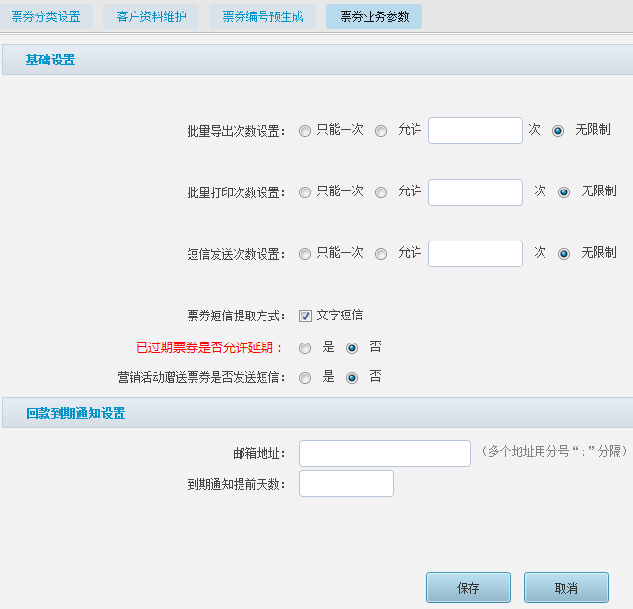

销售申请单作废功能

概要描述
增加销售单作废操作，审批通过的销售单，当不存在已消费（已退货）的票券、同时不存在收款单时，可以执行作废操作（可在作废操作时再判断条件，不用事先过滤，也不用加功能权限控制），将销售单状态设置为作废状态，其关联的票券编号批量修改为作废状态，对应的票券规则也设置为无效。
票券销售单过期时，系统会定时触发过期任务，将销售单状态设置为作废，票券编号设置为过期，这个要修改为将票券销售单状态也设置为“过期”状态，而不是作废状态。
销售单状态包含：已激活、已停用的单，达到过期日期后，需要处理为“过期”状态。

票券编号批量导出

概要描述
批量导出通过业务审批的销售单票券编号信息。

原型界面
请参考线框图

角色权限
无

输入数据
界面编号 | 序号 | 数据项 | 数据类型 | 数据来源 | 规格说明
- | 1 | 销售申请单号 | 字符（14） | 选择输入

输出数据
序号 | 数据项 | 数据类型 | 输出设备 | 规格说明
1 | 销售申请单号 | 字符（14） | 显示器
3 | 票券编号 | 字符（12） | 显示器
 | 票券状态 | 字符（4） | 显示器
 | 打印序号 | 字符 | 显示器

操作描述
功能操作（用例）描述
概要描述 | 无
角色权限 | 无
前置条件 | 无
后置条件 | 无
主事件流 | 活动者 | 系统
主事件流 | 1. 用户选择需要导出票券编号的申请单，发起导出请求
主事件流 |  | 2. 系统判断票券申请单是否“审核通过”
 |  | 3. 申请单审核通过后，票券系统提供导出功能，根据单号导出全部票券编号信息
 |  | 4. 用例结束。
可选事件流1 | 操作者 | 系统
可选事件流1 | 无 | 无
异常事件流1 | 操作者 | 系统
业务规则 | 无
非功能性需求 | 无
使用频率 | 中
相关功能/操作 | 无
相关单据/报表 | 无
备注 | 无

新建票券销售单(使用预生成编码)

概要描述
新建票券销售单时，销售单绑定的票券编码，增加一种方式为使用预生成票券编号。其他两种方式保留原样。以下为使用预生成票券编号功能说明。

输入数据
序号 | 数据项 | 数据类型 | 数据来源 | 规格说明
 | 起始流水号 | 字符（30） | 输入 | 票券流水号起始号码，允许用户一次性添加一个号段票券编码进去。
 | 票券数量 | 数字（6） | 输入 | 票券数量，与票券流水号起始号一起，组成一个号段范围，从预生成票券库中添加到界面。

输出数据
序号 | 数据项 | 数据类型 | 输出设备 | 规格说明
 | 票券流水号 | 字符（14） | 屏幕
 | 票券编号 | 字符（20） | 屏幕
 | 库存状态 | 字符（10） | 屏幕
 | 票纸颜色 | 字符（10） | 屏幕

操作描述
功能操作（用例）描述
概要描述 | 本功能用于选择预生成票券编号添加到票券销售单。
前置条件 | 无
后置条件 | 无
主事件流 | 活动者 | 系统
主事件流 | 1、用户进入本功能界面，填写票券起始流水号和票券数量，点击添加按钮。
主事件流 |  | 2、系统确认业务参数“只能选择销售本商户票券编号”设置为是，将系统中预生成票券流水号符合条件的票券编号显示出来。不包含库存状态为报损的票券和被销售过的票券。
主事件流 | 3、用户可使用同样方式多次添加票券编号到列表，也可选择列表中的票券执行删除操作。
 | 4、用户添加完需要的票券编号后，点击确定按钮确认要销售选择的票券编号。
 |  | 5、系统将选定的票券编号绑定给销售单。
 |  | 6、操作结束。
可选事件流1 | 操作者 | 系统
异常事件流1 | 操作者 | 系统
异常事件流1 |  | 2a1、系统确认业务参数“只能选择销售本商户票券编号”设置为否，将系统中预生成票券编号流水号符合条件的票券编号显示出来。不包含库存状态为报损的票券和被销售过的票券。
业务规则
非功能性需求
备注

票券查询功能

业务状态图
无

概要描述
用户可以根据申请单号、合同协议号、票券编号、票券状态查询票券信息，并可根据查询结果记录集统计票券状态信息。该查询只限票券销售申请单中所生成的票券信息，不包括礼品卡销售申请单所产生的票券信息。查询条件中，必须输入申请单号或者票券编号。

原型界面
请参见线框图

输入数据
序号 | 数据项 | 数据类型 | 数据来源 | 规格说明
1 | 申请单号 | 字符（14） | 手工输入 | 精确查询
2 | 合同协议号 | 字符(20) | 手工输入 | 精确查询可空
3 | 票券编号 | 字符(12) | 手工输入 | 精确查询
4 | 票券状态 | 选项 | 选择输入 | 全部、激活、已消费、已退货、停用精确查询，可空

输出数据
序号 | 数据项 | 数据类型 | 输出设备 | 规格说明
1 | 销售申请单号 | 字符（14） | 显示器
2 | 合同协议号 | 字符(20) | 显示器
3 | 票券编号 | 字符(12) | 显示器
4 | 票券名称 | 字符(25) | 显示器
6 | 激活日期 | 日期时间 | 显示器
7 | 消费日期 | 日期时间 | 显示器
8 | 状态 | 选项 | 显示器
统计信息：
序号 | 数据项 | 数据类型 | 输出设备 | 规格说明
1 | 总票券数量 | 数字(7) | 显示器
2 | 激活数量 | 数字(7) | 显示器
3 | 已消费数量 | 数字(7) | 显示器
4 | 已退货数量 | 数字(4) | 显示器
5 | 停用数量 | 数字(7) | 显示器

操作说明
功能操作（用例）描述
概要描述 | 无
角色权限 | 无
前置条件 | 无
后置条件 | 无
主事件流 | 活动者 | 系统
主事件流 | 1. 用户输入查询条件，并发起查询请求
主事件流 |  | 2. 系统根据查询条件，返回合乎条件的记录集
主事件流 |  | 3. 根据查询结果记录集统计票券状态信息
主事件流 |  | 4. 用例结束。
可选事件流1 | 操作者 | 系统
可选事件流1 | 无 | 无
异常事件流1 | 操作者 | 系统
异常事件流1 | 无 | 无
业务规则 | 无
非功能性需求 | 无
使用频率 | 中
相关功能/操作 | 无
相关单据/报表 | 无
备注 | 无

票券编号查看

概要描述
本功能用于帮助用户查看单张票券信息。

原型界面
请参考线框图

角色权限
无

输入数据
界面编号 | 序号 | 数据项 | 数据类型 | 数据来源 | 规格说明
- | 1 | 票券编号 | 字符(12) | 选择输入 | 包含数字(0-9)，大写字母(o、i、z除外)

输出数据
序号 | 数据项 | 数据类型 | 输出设备 | 规格说明
1 | 票券编号 | 字符(12) | 显示器
2 | 票券名称 | 字符(25) | 显示器
3 | 销售申请单号 | 字符（14） | 显示器
4 | 激活日期 | 日期时间 | 显示器
5 | 状态 | 选项 | 显示器

操作描述
功能操作（用例）描述
概要描述 | 无
角色权限 | 无
前置条件 | 无
后置条件 | 无
主事件流 | 活动者 | 系统
主事件流 | 1.用户选择需要查看的票券
主事件流 |  | 2. 系统根据票券编号返回票券信息
主事件流 |  | 3. 用例结束。
可选事件流1 | 操作者 | 系统
可选事件流1 | 无 | 无
异常事件流1 | 操作者 | 系统
异常事件流1 | 无 | 无
业务规则 | 无
非功能性需求 | 无
使用频率 | 中
相关功能/操作 | 无
相关单据/报表 | 无
备注 | 无

票券编号批量生成

概要描述
本功能用于帮助用户生成申请单中所有未生成的票券信息。
生成触发条件是：1.系统生成（审批完成时立即生成）； 2.通过接口请求生成；3.用户使用预生成票券记录，并调用批量生成功能时生成。
生成方式：系统后台票券编号生成服务预先会生成一批票券编号，当发出票券生成请求时，只会将预先生成的编号返回，不会启动生成服务。一般生成票券编号时间会选择在每天凌晨、清晨、等非高峰时段进行，生成票券编号上限数量为300万，下限为150万。
票券编号命名规则：字符(12)位。

原型界面
请参考线框图

角色权限
无

输入数据
界面编号 | 序号 | 数据项 | 数据类型 | 数据来源 | 规格说明
- | 1 | 销售申请单号 | 字符（14） | 选择输入

输出数据
序号 | 数据项 | 数据类型 | 输出设备 | 规格说明
1 | 销售申请单号 | 字符（14） | 数据库
2 | 票券编号 | 字符(12) | 数据库 | 12位数字随机组合

操作描述
功能操作（用例）描述
概要描述 | 无
角色权限 | 无
前置条件 | 无
后置条件 | 无
主事件流 | 活动者 | 系统
主事件流 | 1.用户选择需要生成票券的销售申请单
主事件流 |  | 2. 系统判断申请单下是否所有票券已生成
主事件流 |  | 3. 系统生成票券编号(总票券数量-已生成票券数量)
主事件流 |  | 4. 用例结束。
可选事件流1 | 操作者 | 系统
可选事件流1 | 无 | 无
异常事件流1 | 操作者 | 系统
异常事件流1 | 无 | 无
业务规则 | 无
非功能性需求 | 无
使用频率 | 中
相关功能/操作 | 无
相关单据/报表 | 无
备注 | 无

票券编号查询功能

业务状态图
无

概要描述
用户可以根据申请单号、合同协议号、票券编号、票券状态查询票券信息，并可根据查询结果记录集统计票券状态信息。查询条件中，必须输入申请单号或者票券编号。
票券编号查询功能，统计区域增加显示已赠送、已打印的票券数量，其中已赠送的数量最大不能大于票券销售总数量。

原型界面
请参见线框图

输入数据
序号 | 数据项 | 数据类型 | 数据来源 | 规格说明
1 | 销售申请单号 | 字符（20） | 输入
 | 票券编号 | 字符（36） | 输入
 | 票券状态 | 字符（6） | 输入（选择） | 选项：全部/激活/已消费/已退货/停用/作废
 | 是否已赠送 | 字符（3） | 输入（选择） | 选项：不限/是/否
 | 会员卡号 | 字符（20） | 输入 | 可通过卡号查询到已经绑定的票券
 | 手机号 | 字符（11） | 输入 | 可通过手机号查询到会员绑定的票券编号
 | 合同协议号 | 字符（36） | 输入

输出数据
序号 | 数据项 | 数据类型 | 输出设备 | 规格说明
1 | 销售申请单号 | 字符（14） | 显示器
 | 票券编号 | 字符（36） | 显示器
4 | 票券名称 | 字符(25) | 显示器
 | 赠送 | 字符（4） | 显示器 | 取值：是/否；如票券是赠送给会员是即为是，否则显示否
 | 会员卡号 | 字符（20） | 屏幕
 | 会员手机 | 字符（11） | 屏幕
6 | 激活日期 | 日期时间 | 显示器
7 | 消费日期 | 日期时间 | 显示器
 | 绑定日期 | 日期时间 | 屏幕
8 | 票券状态 | 选项 | 显示器
统计信息：
序号 | 数据项 | 数据类型 | 输出设备 | 规格说明
1 | 总票券数量 | 数字(7) | 显示器
2 | 激活数量 | 数字(7) | 显示器
3 | 已消费数量 | 数字(7) | 显示器
4 | 已退货数量 | 数字(4) | 显示器
5 | 停用数量 | 数字(7) | 显示器
 | 已赠送数量 | 数字（7） | 显示器
 | 已打印 | 数字（7） | 显示器

操作说明
功能操作（用例）描述
概要描述 | 无
角色权限 | 无
前置条件 | 无
后置条件 | 无
主事件流 | 活动者 | 系统
主事件流 | 1. 用户输入查询条件，并发起查询请求
主事件流 |  | 2. 系统根据查询条件，返回合乎条件的记录集
主事件流 |  | 3. 根据查询结果记录集统计票券状态信息
主事件流 |  | 4. 用例结束。
可选事件流1 | 操作者 | 系统
可选事件流1 | 无 | 无
异常事件流1 | 操作者 | 系统
异常事件流1 | 无 | 无
业务规则 | 无
非功能性需求 | 无
使用频率 | 中
相关功能/操作 | 无
相关单据/报表 | 无
备注 | 无

【票券编号作废功能】
在票券编号管理中，针对查询到的某一票券编号，可以修改状态为作废，满足个别票券需要人工作废的业务。
只能作废激活状态的编号。

票券编号短信补发

概要描述
本功能用于帮助客户在发送票券过程中，如果出现错发、漏发的情景时，可以通过短信补发的方式将票券发送给消费者。
大客户销售的票券，通过短信提取后，如果客户没收到短信，可以通过补发功能重发，在重发短信列表中，增加票券编号的查看显示，同时重新发送的手机号码允许修改。
1）增加查看票券编号的小弹出框，能显示本次短信发送的票券编码，界面上可选择和复制；
2）重发按钮弹出提示框时，可以临时修改接收手机号码。

原型界面
请参考线框图

角色权限
无

输入数据
界面编号 | 序号 | 数据项 | 数据类型 | 数据来源 | 规格说明
- | 1 | 手机号码 | 数字(11) | 手工输入 | 精确查询，必填
- | 2 | 客户名称 | 字符(20) | 选择输入 | 精确查询，可空

输出数据
序号 | 数据项 | 数据类型 | 输出设备 | 规格说明
 | 手机号码 | 数字（11） | 屏幕
 | 票券数量 | 数字 | 屏幕
 | 短信发送日期 | 日期 | 屏幕
 | 票券名称 | 字符(25) | 屏幕
 | 销售申请单号 | 字符（14） | 屏幕
 | 客户名称 | 字符（20） | 屏幕
 | 销售审批日期 | 日期 | 屏幕
 | 短信发送内容 | 字符(50) | 屏幕

操作描述
功能操作（用例）描述
概要描述 | 无
角色权限 | 无
前置条件 | 无
后置条件 | 无
主事件流 | 活动者 | 系统
主事件流 | 1. 用户输入查询条件，发起查询请求
主事件流 |  | 2. 系统判断申请单是否“已停用”
主事件流 |  | 3. 系统判断查询条件是否完整
主事件流 |  | 4. 信息完整时，系统返回查询结果
主事件流 | 5. 如果存在记录时，用户选择需要重发的票券编号再次发送
主事件流 |  | 6. 系统提交短信发送信息至短信发送平台
主事件流 |  | 7. 用例结束。
可选事件流1 | 操作者 | 系统
可选事件流1 | 5a1. 如果不存在记录时，转入步骤7。
异常事件流1 | 操作者 | 系统
异常事件流1 |  | 2a1.系统提示“申请单已停用，不能提取票券编号”后，终止操作。
业务规则 | 无
非功能性需求 | 无
使用频率 | 中
相关功能/操作 | 无
相关单据/报表 | 无
备注 | 无

票券编号预生成
用户可以根据需求提前生成票券编号，生成的票券编号并不能消费使用，只有在销售时关联具体销售申请单审批通过后才能激活消费使用。用户提交生成票券编号需求(<=50000张)后，批次单状态为“待生成”，这时系统会自动触发生成票券编号任务，当所有编号生成完毕后，系统会自动更新批次单状态为“已生成”，这时用户可以通过批量导出的方式将所有票券一次性全部导出。
- 列表字段增加“票纸颜色”显示，历史批次号无颜色值时显示为空；
- 新建票券批次功能，增加“票纸颜色”选项，默认为“不设”颜色；
- 系统数据库增加票纸颜色设置参数（以后可增加），颜色编号和名称见下表：
票券颜色值 | 名称
00 | 不设
01 | 红色
02 | 绿色
03 | 蓝色
04 | 紫色
05 | 黄色
06 | 3D

- 增加票券流水号，流水号由14位数字组成，不足14位的ID顺序号在前端补零形成每一个流水号都是14位长度。例如00000000000001~00000000000318。导出票券批次号时需要同时导出批次号、流水号、票券编号、票纸颜色四列数据。
- 票券编码增加一种编码规则：由0-9十个数字和大写字母（除掉O、Q、I、L、J）随机组合产生，总长度19位。可在数据库中进行配置使用哪一种编码规则。（两种规则：12位随机数字、19位数字与大写字母随机组合）

新建预制作批次单

概要描述
可对票券发起预制作申请。

原型界面
请参见线框图

角色权限
无

输入数据
界面编号 | 序号 | 数据项 | 数据类型 | 数据来源 | 规格说明
- | 1 | 批次号 | 字符(14) | 系统自动生成 | 1-2位为:XQ(票券需求)、3-10位为:日期例如20091125、11-14位为4位流水号
- | 2 | 申请数量 | 数量(5) | 手工输入 | 必填
- | 3 | 创建人 | 字符（20） | 系统输入 | 必填
- | 4 | 创建日期 | 日期 | 系统输入 | 必填
 |  | 票纸颜色 | 字符 | 选择输入 | 取值范围：不设、红色、绿色、蓝色、黄色、紫色、3D；默认为不设
- | 5 | 制作状态 | 字符(1) | 系统输入 | 0 待生成 1已生成 2已导出

输出数据
序号 | 数据项 | 数据类型 | 输出设备 | 规格说明
1 | 批次号 | 字符(14) | 数据库
2 | 申请数量 | 数量(5) | 数据库
3 | 创建人 | 字符（20） | 数据库
4 | 创建日期 | 日期 | 数据库
 | 票纸颜色 | 字符 | 数据库
5 | 制作状态 | 字符(1) | 数据库
6 | 提示信息 | 字符(20) | 显示器 | 用于说明操作成功/失败

操作描述
功能操作（用例）描述
概要描述 | 无
角色权限 | 无
前置条件 | 无
后置条件 | 无
主事件流 | 活动者 | 系统
主事件流 | 1. 用户输入制作需求信息，保存提交
主事件流 |  | 2. 系统验证制作数量是否<=50000
主事件流 |  | 3. 制作数量<=50000时，系统保存制作批次请求，批次申请单状态“待生成”，并启动编号生成任务
主事件流 |  | 4.当所有票券编号生成完毕后，将批次单状态更新为“已生成”
主事件流 |  | 5. 用例结束。
可选事件流1 | 操作者 | 系统
可选事件流1 | 无 | 无
异常事件流1 | 操作者 | 系统
异常事件流1 |  | 2a1. 系统验证制作数量大于50000
异常事件流1 |  | 2a2. 系统提示“制作数量必须<=50000，请重新输入”后终止操作。
业务规则 | 无
非功能性需求 | 无
使用频率 | 中
相关功能/操作 | 无
相关单据/报表 | 无
备注 | 无

查询预制作批次单

概要描述
用户可以根据批次单号、创建人、创建日期查询预制作批次单信息。

原型界面
请参考线框图

角色权限
无

输入数据
界面编号 | 序号 | 数据项 | 数据类型 | 数据来源 | 规格说明
- | 1 | 批次单号 | 字符(14) | 手工输入 | 精确查询可空
- | 2 | 创建人 | 字符（20） | 手工输入 | 模糊查询可空
- | 3 | 创建日期 | 日期 | 选择输入 | 精确查询可空

输出数据
序号 | 数据项 | 数据类型 | 输出设备 | 规格说明
1 | 批次号 | 字符(14) | 显示器
2 | 申请数量 | 数量(5) | 显示器
 | 票券颜色 | 字符 | 显示器
3 | 创建人 | 字符（20） | 显示器
4 | 创建日期 | 日期 | 显示器
5 | 制作状态 | 字符(1) | 显示器

操作描述
功能操作（用例）描述
概要描述 | 需要检索制作申请单信息时触发。
角色权限 | 发行经理
前置条件 | 无
后置条件 | 无
主事件流 | 活动者 | 系统
主事件流 | 1. 用户输入查询条件，提交
主事件流 |  | 2. 系统根据查询条件返回结果集
主事件流 |  | 3. 用例结束。
可选事件流1 | 操作者 | 系统
可选事件流1 | 无 | 无
异常事件流1 | 操作者 | 系统
异常事件流1 | 无 | 无
业务规则 | 无
非功能性需求 | 无
使用频率 | 中
相关功能/操作 | 无
相关单据/报表 | 无
备注 | 无

批量生成

概要描述
用户提交批次单后，会自动触发该操作。如果在生成票券编号过程中，出现性能问题，可考虑分批次生成票券编号，无需一次生成，只需所有票券编号生成完成后，更新批次单状态为“已生成”。

原型界面
无

角色权限
无

输入数据
序号 | 数据项 | 数据类型 | 数据来源 | 规格说明
- | 1 | 批次单号 | 字符(14)

输出数据
序号 | 数据项 | 数据类型 | 输出设备 | 规格说明
1 | 批次单号 | 字符(14) | 数据库
2 | 票券编号 | 字符(12) | 数据库 | 包含数字(0-9)，大写字母(o、i、z除外)

操作描述
功能操作（用例）描述
概要描述 | 无
角色权限 | 无
前置条件 | 提交批次单时自动触发。
后置条件 | 票券编号生成完毕后，可导出操作。
主事件流 | 活动者 | 系统
主事件流 | 1. 用户提交批次单时，自动发起生成票券编号请求
主事件流 |  | 2. 系统根据传入的批次单号，获取到需生成票券编号数量
主事件流 |  | 3. 系统开始生成票券编号，生成完毕后，会更新该张申请单状态为“已生成”
主事件流 |  | 4. 用例结束。
可选事件流1 | 操作者 | 系统
可选事件流1 | 无 | 无
异常事件流1 | 操作者 | 系统
异常事件流1 | 无 | 无
业务规则 | 无
非功能性需求 | 无
使用频率 | 中
相关功能/操作 | 无
相关单据/报表 | 无
备注 | 无

批量导出

概要描述
导出批次单中所有已生成票券编号数据。

原型界面
无

角色权限
无

输入数据
序号 | 数据项 | 数据类型 | 数据来源 | 规格说明
- | 1 | 批次单号 | 字符(14)

输出数据
序号 | 数据项 | 数据类型 | 输出设备 | 规格说明
1 | 批次单号 | 字符(14) | 数据库
2 | 票券编号 | 字符(12) | 数据库 | 包含数字(1-9)，大写字母(o、i、z除外)

操作描述
功能操作（用例）描述
概要描述 | 无
角色权限 | 无
前置条件 | 申请单状态为“已生成”
后置条件 | 无
主事件流 | 活动者 | 系统
主事件流 | 1. 用户选择需要导出票券编号的批次单，发起导出请求
主事件流 |  | 2. 系统判断批次单状态是否为“已生成”
主事件流 |  | 3. 批次单状态为“已生成”，系统根据单号导出全部票券编号信息
主事件流 |  | 4. 用例结束。
可选事件流1 | 操作者 | 系统
可选事件流1 | 无 | 无
异常事件流1 | 操作者 | 系统
异常事件流1 | 无 | 2a1. 批次单状态非“已生成”
异常事件流1 |  | 2a2. 系统提示“该张批次单票券编号未生成，不允许导出”后终止操作。
业务规则 | 无
非功能性需求 | 无
使用频率 | 中
相关功能/操作 | 无
相关单据/报表 | 无
备注 | 无

票券编号打印

概要描述
本功能用于在后台批量打印票券，可打印的票券包含销售方式为大客户的以及第三方合作的，不能打印营销活动的和影院零售的票券。
票券打印列表，打印，重打印，均需要功能权限控制。可打印数据列表，则需要数据权限控制，只列出当前用户有权限的影院的票券申请单。
打印时，只能打印状态为激活的申请单的票券，已停用的票券不能打印。在同一批次打印的票券中，如中间某些票券状态为已消费或已作废、已退货，打印序号位置打印“已作废、已消费、已退货”等字样。
票券打印管理功能数据列表，数据过过滤规则调整为通过入账影院字段控制，用户拥有入账影院的数据权限时，才能显示出来。若票券销售单入账影院字段为空，则允许显示。
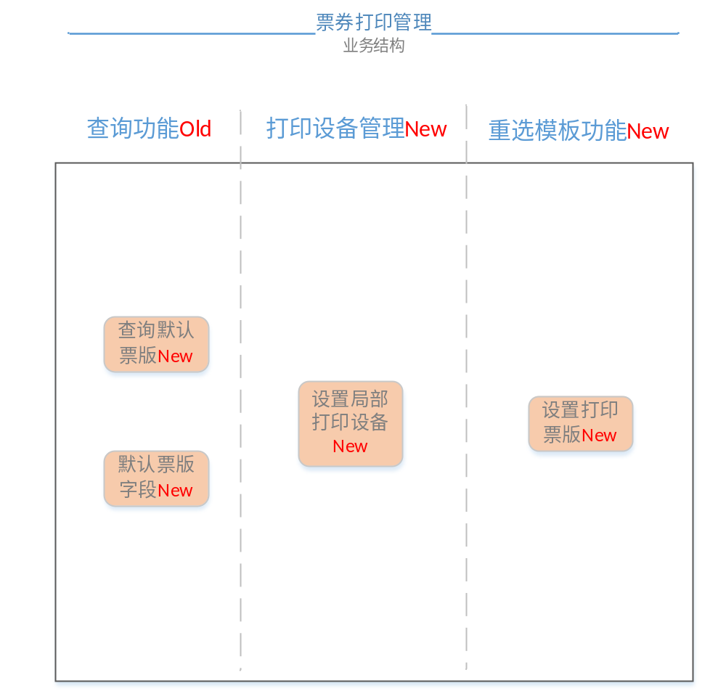

输入数据
序号 | 数据项 | 数据类型 | 数据来源 | 规格说明
1 | 申请单号 | 字符（20） | 输入 | 查询票券申请单，只能打印激活状态的申请单
2 | 票券名称 | 字符（32） | 输入 | 查询票券申请单
 | 申请人 | 字符（10） | 输入（选择） | 查询票券申请单
 | 销售方式 | 字符（6） | 输入（选择） | 查询票券申请单，默认为大客户
 | 使用票版 | 字符（20） | 读取 | - 选填项；  - 默认选择“全部”；  - 数据读取票券模板管理中的数据记录+旧票版记录（无旧票版数据时不提供）；  - 查询数据时，按选取值匹配搜索。

打印确认界面输入数据：
序号 | 数据项 | 数据类型 | 数据来源 | 规格说明
1 | 打印数量 | 数字（8） | 输入 | 需要打印的票券数量

重打印确认界面输入数据：
序号 | 数据项 | 数据类型 | 数据来源 | 规格说明
1 | 起始顺序号 | 数字（8） | 输入 | 需要重打印的票券的顺序号起始号码，可以重打印一张或连续的多张票券
 | 结束顺序号 | 数字（8） | 输入 | 需要重打印的票券的顺序号结束号码

【打印设备功能】
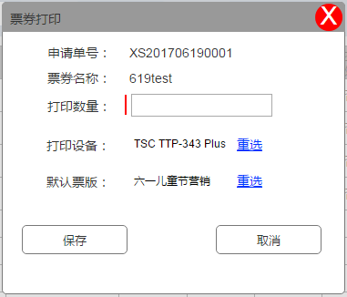
序号 | 数据项 | 数据类型 | 数据来源 | 规格说明
1 | 打印设备 | 字符（30） | 读取 | - 初始状态下选择默认打印机；  - 数据读取系统已识别的打印机设备名称。  - 该数据作为全局的打印设备使用；
【默认票版选择功能】
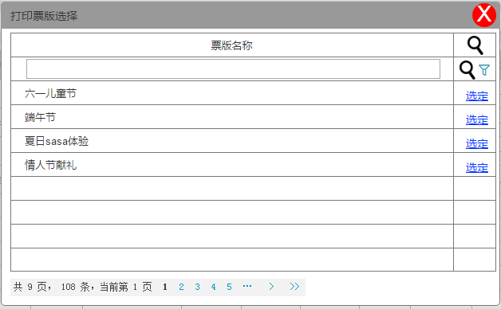
序号 | 数据项 | 数据类型 | 数据来源 | 规格说明
1 | 票版名称 | 字符 | 读取 | - 默认读取票券模板管理中的数据记录+旧票版记录（无旧票版数据时不提供）；  - 支持按票版名称模糊匹配搜索；  - 窗口一次最多展示15条记录；  - 数据量超出15条时，支持翻页展示更多；

输出数据
列表界面字段：
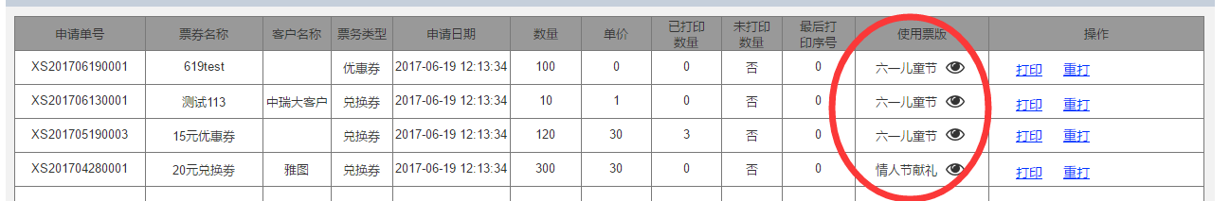
序号 | 数据项 | 数据类型 | 输出设备 | 规格说明
1 | 申请单号 | 字符（16） | 屏幕
 | 票券名称 | 字符（30） | 屏幕
 | 客户名称 | 字符（10） | 屏幕
 | 票券类型 | 字符（30） | 屏幕
 | 申请日期 | 日期时间 | 屏幕
 | 数量 | 数字（8） | 屏幕
 | 单价 | 数字（6,2） | 屏幕
 | 已打印数量 | 数字（8） | 屏幕
 | 未打印数量 | 数字（8） | 屏幕
 | 最后打印序号 | 数字（8） | 屏幕
 | 使用票版 | 字符（20） | 屏幕 | - 初始状态下，票券销售单的默认票版为旧票版；  - 如没有旧票版数据时，默认显示无；  - 已经重选票版时，默认票版按最近一次编辑时所得。

票券打印记录数据：
序号 | 数据项 | 数据类型 | 输出设备 | 规格说明
1 | 票券编号 | 字符（32） | 数据库
 | 打印状态 | 字符（2） | 数据库 | 0：未打印，1：已打印
 | 打印顺序号 | 数字（8） | 数据库
 | 打印日期 | 日期时间 | 数据库
 | 操作人 | 字符（12） | 数据库 | 当前用户

操作描述
- 需打印的票券销售单中，如果不包含打印模板所需的票版元素时，则该元素内容显示为空；
- 如：用户需打印的票券销售单为“代金券”时，而其打印的模板内，包含了电影商品信息，那么此时的电影商品信息在打印过程中内容默认显示为空；

功能操作（用例）描述
概要描述 | 本功能用于从票券申请单列表中选择一个申请单进行打印或重打印。
角色权限 | 无
前置条件 | 无
后置条件 | 无
主事件流 | 活动者 | 系统
主事件流 | 1、用户进入本功能界面。
主事件流 |  | 2、系统根据默认查询条件查询出数据列表。
主事件流 |  | 3、操作结束。
可选事件流1 | 操作者 | 系统
可选事件流1 | 1、用户选择一条票券申请单，执行打印操作。
可选事件流1 |  | 2、系统显示打印对话框，等待用户输入打印数量。
可选事件流1 | 3、用户输入打印数量，确定打印。
可选事件流1 |  | 4.支持用户按使用票版类型，查找出指定票券模板的票券销售单记录；
可选事件流1 |  | 5.支持用户在打印功能中，选择指定的打印票券模板；
可选事件流1 |  | 6.支持用户在重打印功能中，选择指定的打印设备；
可选事件流1 |  | 7、系统判断用户输入的打印数量是否小于等于可打印数量，小于等于时执行打印，大于时则提示错误。
可选事件流1 |  | 8、系统逐一打印票券，并记录票券打印历史数据，修改票券打印状态，变更已打印数量。
可选事件流1 |  | 9、操作结束.
可选事件流2 | 操作者 | 系统
可选事件流2 | 1、用户选择一条票券申请单，执行重打印操作。
可选事件流2 |  | 2、系统显示重打印对话框，等待用户输入。
可选事件流2 | 3、用户输入重打印的票券打印顺序号，确认重打印。
可选事件流2 |  | 4、系统判断用户输入的打印顺序号是否存在，存在则执行重打印，不存在则提示错误。
可选事件流2 |  | 5、系统逐一打印票券，并记录票券打印历史数据（重打印日志记录）
可选事件流2 |  | 6、操作结束
业务规则 | 无
非功能性需求 | 无
使用频率 | 中
相关功能/操作 | 无
相关单据/报表 | 无
备 注 | 无
- 在“营销中心->票券管理->票券销售发行”业务中，改造原有“票券打印管理”功能；
- 改造后的版本更新时，替换原“票券打印管理”功能；
- 原有“票券打印管理”功能的打印模板，仍支持营销中心用户使用，即用户在打印票版时，可自行选择沿用旧票版还是采用新票版（旧票版，即原功能的默认票券模板）；
- 旧票版数据存储的方案，是按以前的文件形式存储还是按数据库方式存储（与开发待协商）；
- 预览票版功能：
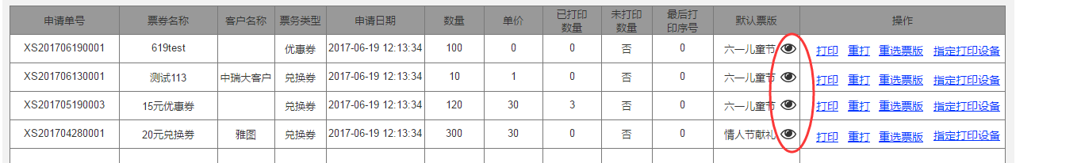
默认票版列表字段的“预览”功能
- 点击使用票版列表字段中的“”按钮，则窗口弹出该票版的预览视图功能；
- 窗口展示样式参考如“票券模板管理->查看票版”功能中的票券排版，如下图所示：
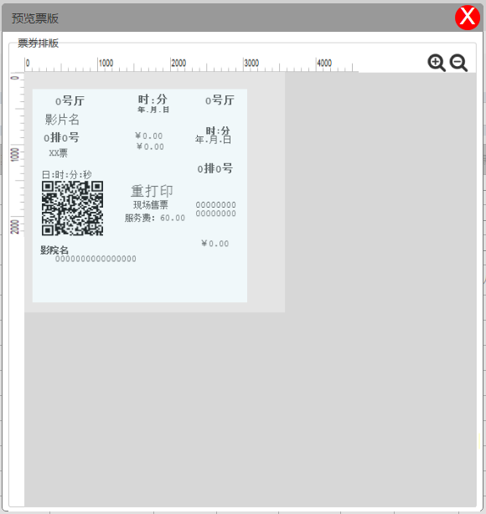
- 重选票版功能：
- 点击“票券打印”窗口、“重打印”窗口中，默认票券重选功能；
- 窗口的交互样式参考如”管理中心->影院建设->我的影院设置“功能的界面，窗口示意图如下：
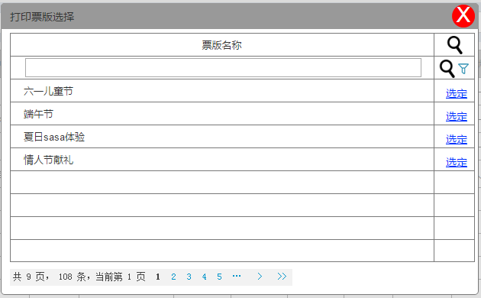
- 点击某个票版对应的“选定”按钮时，即选中该票版作为票券销售单的默认打印票版，同时关闭窗口和刷新票券打印管理列表。

票券库存管理
票券生产过程，指的是票券编号生成——》导出票券编号——》印刷厂印刷——》配发给影院——》影院销售票券——》影院打印票券消费规则——》交付用户。其中需要对票券的库存进行一个管理，了解票券的使用情况，及时印刷新票券。
在原系统中进行以下几项的改进：
- 票券编号预生成功能，增加票纸颜色的指定
- 数据库中增加票纸颜色设置参数
- 增加票券库存管理界面，可以对票券进行配发和报损操作
- 票券销售单管理界面，对列表显示的字段进行优化
- 新建票券销售单界面，增加票券编号的绑定模式，允许从预生成票券中选取编号进行销售；
- 增加系统参数，控制是否允许选择非本商户配发的票券编号进行销售

票券编号检索功能

概要描述
通过查询条件查询出符合条件的票券编号，可进行配发和报损操作。

原型界面
请参考线框图

输入数据
序号 | 数据项 | 数据类型 | 数据来源 | 规格说明
 | 票券批次号 | 字符（30） | 输入 | 票券生成批次，精确查询，可查询出指定批次的票券编号
 | 票纸颜色 | 选项 | 输入（选择） | 选项：全部/数据库中的所有颜色值，默认全部
 | 票券流水号范围起 | 字符（20） | 输入 | 要查询的票券流水号号段起点
 | 票券流水号范围止 | 字符（20） | 输入 | 要查询的票券流水号号段结束号码，若起点号和结束号号码位数不同，则提示异常，只能查询相同号码长度的流水号范围，若只填写一个号码，另外一个号码为空，则只查询这个号码。
 | 票券编号 | 字符（30） | 输入
 | 库存状态 | 字符（4） | 输入（选择）
 | 操作人 | 数字（6,2） | 输入 | 可模糊查询

输出数据
序号 | 数据项 | 数据类型 | 输出设备 | 规格说明
 | 票券流水号 | 字符（20） | 屏幕
 | 票券编号 | 字符（30） | 屏幕
 | 票纸颜色 | 字符（10） | 屏幕
 | 配发商户 | 字符（50） | 屏幕
 | 库存状态 | 字符（10） | 屏幕
 | 操作日期 | 日期时间 | 屏幕
 | 操作人 | 字符（20） | 屏幕

操作描述
默认不进行数据查询，需要输入查询条件后，点击查询按钮，才查询出符合条件的数据。

票券编号配发

概要描述
本功能用于将票券编号配发给指定商户。库存状态为原票、配发的票券都可以配发，报损的票券不能配发。

原型界面
请参考线框图

输入数据
序号 | 数据项 | 数据类型 | 数据来源 | 规格说明
 | 票券编号 | 字符 | 输入 | 可从列表中选择要配发的卡号，若不做任何选择而点击配发按钮，则可以配发所有查询结果的票券。
 | 配发商户 | 字符（30） | 输入 | 指定要配发的商户，只能单选一个商户

输出数据
序号 | 数据项 | 数据类型 | 输出设备 | 规格说明
 | 票券编号 | 字符 | 数据库 | 选择的卡号
 | 配发商户 | 字符（20） | 数据库 | 指定的商户
 | 操作日期 | 日期时间 | 数据库 | 配发操作的时间日期
 | 库存状态 | 字符（10） | 数据库 | 设置为配发，原票设置为配发，已经是配发状态的票券，则更新状态和商户信息
 | 操作人 | 字符（20） | 数据库

操作描述
功能操作（用例）描述
概要描述 | 本功能用于将票券编号配发给某一个商户。
前置条件 | 无
后置条件 | 无
主事件流 | 活动者 | 系统
主事件流 | 1、用户通过查询条件查询到需要配发的票券编号，点击配发按钮。
主事件流 |  | 2、系统显示票券编号配发操作界面，等待用户输入和确认。
主事件流 | 3、用户选择配发商户，确认配发。
 |  | 4、系统确认要配发的票券编号库存状态只包含了原票或配发两种状态，则保存配发数据，并提示配发成功。
 |  | 5、操作结束。
可选事件流1 | 操作者 | 系统
异常事件流1 | 操作者 | 系统
异常事件流1 |  | 4a1、系统确认要配发的票券编号存在报损状态，提示错误信息：“报损的票券不能配发，请重新选择。”，操作结束。
业务规则
非功能性需求
使用频率 | 高
备注

票券编号报损

概要描述
本功能用于将选定的票券编号执行报损操作。库存状态为原票的票券编号才可以报损。

原型界面
请参考线框图

输入数据
序号 | 数据项 | 数据类型 | 数据来源 | 规格说明
 | 票券编号 | 字符 | 输入 | 可从列表中选择要报损的票券编号

输出数据
序号 | 数据项 | 数据类型 | 输出设备 | 规格说明
 | 票券编号 | 字符 | 数据库
 | 操作日期 | 日期时间 | 数据库 | 报损操作的时间日期
 | 库存状态 | 字符（10） | 数据库 | 设置为报损
 | 操作人 | 字符（20） | 数据库

操作描述
功能操作（用例）描述
概要描述 | 本功能用于将指定的票券编号报损。
前置条件 | 无
后置条件 | 无
主事件流 | 活动者 | 系统
主事件流 | 1、用户通过查询条件查询到需要的票券编号并选择，点击报损按钮。
主事件流 |  | 2、系统显示票券编号报损操作界面，等待用户确认。
主事件流 | 3、用户确认报损。
 |  | 4、系统确认选择的票券编号库存状态为原票状态，则保存数据，并提示报损成功。
 |  | 5、操作结束。
可选事件流1 | 操作者 | 系统
异常事件流1 | 操作者 | 系统
异常事件流1 |  | 4a1、系统确认选择的票券编号存在配发、报损状态，提示错误信息：“只能报损原票，请重新选择。”，操作结束。
业务规则
非功能性需求
使用频率 | 高
备注

    - 票券模板管理

总体业务结构图
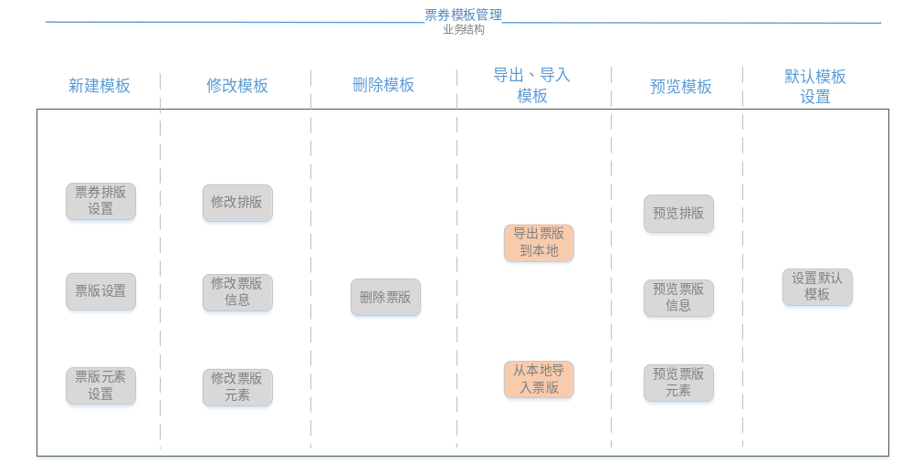

原型界面
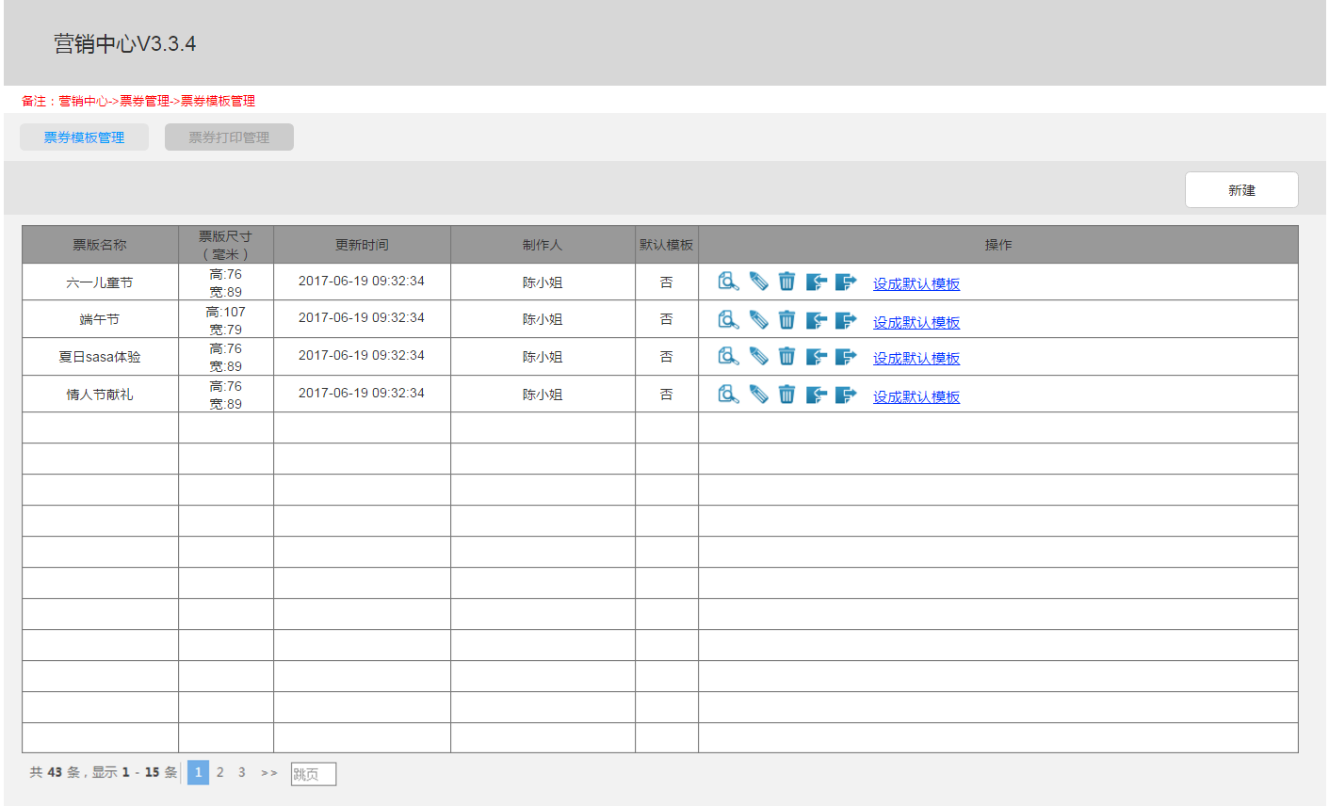
- 在票券管理模块中，新增“票券模板管理”功能；
- 该功能与现有的“票券打印管理”属同一个层级功能；
- 增加通过二维码的方式，打印票券编号；

角色权限
营销中心用户

操作说明

功能操作（用例）描述
概要描述 | 该功能核心向营销中心用户，提供票券模板管理功能，功能包括：创建自定义票券模板、修改票版、删除模板、导入&导出模板、预览模板、设置默认打印模板。
前置条件
后置条件
主事件流 | 活动者 | 系统
主事件流 | 1.根据用户在票券模板管理页面中的操作，进入主界面窗口。
主事件流 |  | 2.支持用户创建自定义票券模板；
主事件流 |  | 3.操作结束。
可选事件流1 | 操作者 | 系统
可选事件流1 |  | 2a1.支持用户修改已创建的票券模板数据；
可选事件流1 |  | 2a2.支持用户删除已创建的票券模板数据；
可选事件流1 |  | 2a3.导出功能，支持用户保存票券模板数据到本地；导入功能，也支持用户通过本地导入已保存的票券模板数据到系统；
可选事件流1 |  | 2a4.支持用户预览票券模板数据；
可选事件流1 |  | 2a5.支持用户把票券模板记录设置成默认的打印模板
可选事件流1 |  | 2a6操作结束
异常事件流1 | 操作者 | 系统
异常事件流1 |  | 无
业务规则
非功能性需求
使用频率 | 中
相关功能/操作 | 无
相关单据/报表 | 无
备注注

【功能描述】
- 票券模板管理功能：支持用户自定义设置打印票券的模板，原票版数据由后台设置和管理，现需求是支持界面创建票版和管理票版数据。
- 支持导入、导出票版数据，同时为票券设置默认的打印模板。
- 票券模板列表页面展示包括：票券模板列表、翻页栏。

【票券模板列表】
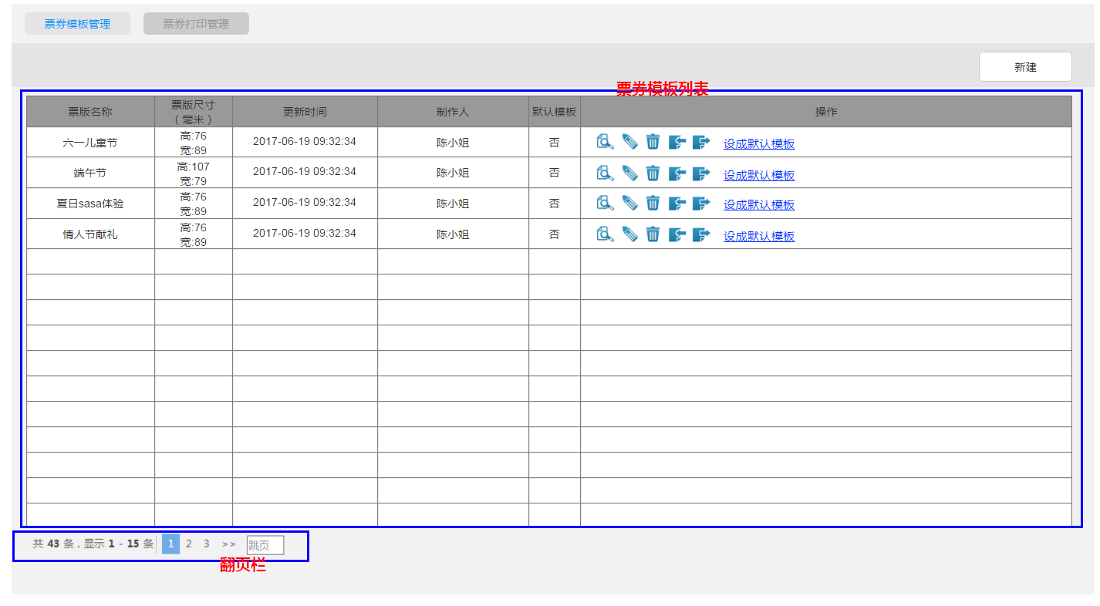

序号 | 数据项 | 数据类型 | 输出设备 | 规格说明
1 | 票版名称 | 文本 | 屏幕 | 1.只读；  2.数据读取创建/最近一次保存信息时所得；  3.信息展示超出列表宽度时，末尾显示”…”；鼠标悬停时，浮层展示完整信息。
2 | 票版尺寸 | 文本+数字 | 屏幕 | - 只读；  - 数据读取创建/最近一次保存信息时所得；  - 宽、高取值范围：0~N，N为正整数；  - 宽、高的最小单位是毫米
3 | 更新时间 | 日期 | 屏幕 | - 只读；  - 数据读取创建/最近一次保存信息时所得；  - 日期显示格式为“YYYY-MM-DD hh:mm:ss”
4 | 制作人 | 文本 | 屏幕 | - 只读；  - 数据读取创建/最近一次保存信息时所得；
5 | 默认模板 | 文本 | 屏幕 | - 只读；  - 取值范围：是、否；  - 数据读取创建/最近一次保存信息时所得；
6 | 操作 | 按钮 | 屏幕 | - 按钮；  - 按钮的类型包括：预览模板、修改票版、删除模板、导入&导出模板、设置默认模板
【翻页栏】
翻页栏功能与平台现有规则保持一致。
票券模板管理中功能包括：新增模板、修改票版、删除模板、导入&导出模板、预览模板、设置默认模板。

新建票版

概要描述
- 在票券模板管理页面中，点击“新建”按钮打开“新建票版”窗口。
- 新建票版功能：支持用户创建自定义票券模板，模板的配置内容包括：票券排版、票版设置、票版元素设置。

原型界面
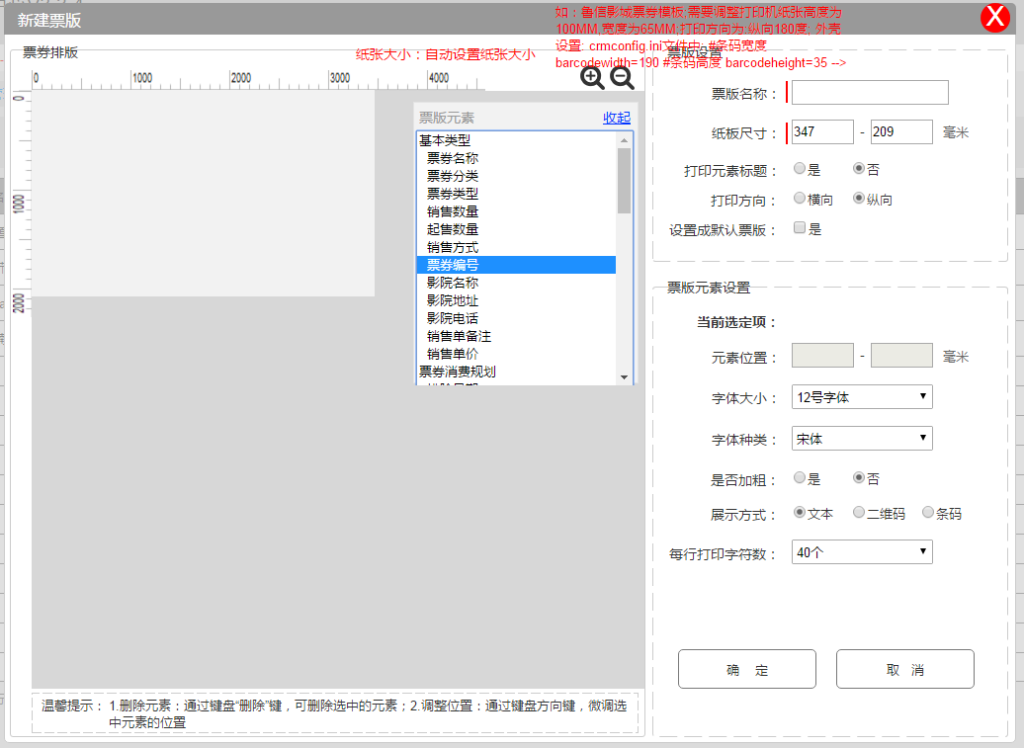

角色权限
营销中心用户

输入数据
【票券排版-票版元素】
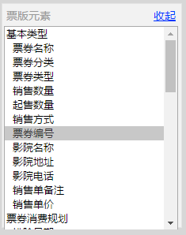
序号 | 数据项 | 数据类型 | 数据来源 | 规格说明
1 | 票券名称、票券分类、票券类型、销售数量、起售数量、销售方式、票券编号、影院名称、影院地址、影院电话、销售单备注、销售单价 | 文本/日期/数字 | 系统预读 | - 选填项；  - 此类数据归类为“基本类型”；  3.各数据项的添加、删除说明详看下文。
2 | 排除日期、星期范围、影院范围、消费渠道、消费者身份、会员生日、规则名称、票券使用数量、兑换补充金额、抵用金额、代金券消费密码、允许购买商品范围、代金券每笔低消、商品类型、商品数量、放映有效期、放映排除日期、放映星期范围、放映时段范围、影片名称、影片类型、影厅类型、票价范围、价格范围、调整商品零售价、有效期起、有效期起（含星期）、有效期止、有效期止（含星期）、票券时段范围、打印流水号、放映效果 | 文本/日期/数字 | 系统预读 | - 选填项；  - 此类数据归类为“票券消费规划”；  - 各数据项的添加、删除说明详看下文。
3 | 样例图、自定义内容 | 字符(50) | 系统预读 | 1. 选填项；  2.可根据业务发展需求，扩展其他类型的数据项；

【票版设置】
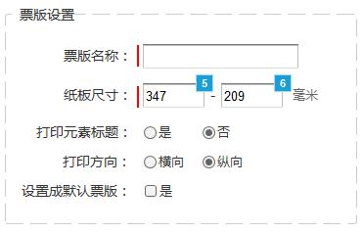
序号 | 数据项 | 数据类型 | 数据来源 | 规格说明
1 | 票版名称 | 字符（30） | 输入 | - 选填项；  - 默认显示为空；  - 不限制字符输入类型
2 | 纸板尺寸-宽 | 数字(8) | 输入/读取 | - 必填项；  - 默认纸板的宽、高为旧票版功能的纸板宽度、高度；如没有旧票版数据时；  - 默认纸板的宽为：400毫米、高为：500毫米；  - 可再次编辑；
2 | 纸板尺寸-高 | 数字(8) | 输入/读取
4 | 打印元素标题 | 字符 | 选取 | - 必填项；  - 取值范围：是、否  - 默认选中“否”
5 | 打印方向 | 字符 | 选取 | - 必填项；  - 取值范围：横向、纵向  - 默认选中“纵向”
6 | 设置成默认模板 | 字符 | 选取 | - 必填项；  - 默认不选中复选框
【票版元素设置】
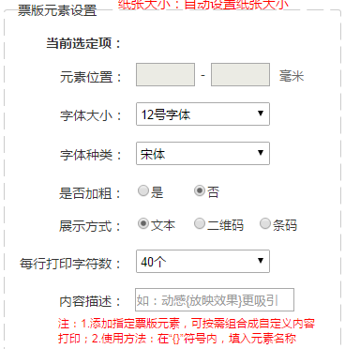
票版元素选定“自定义内容”的展示样式
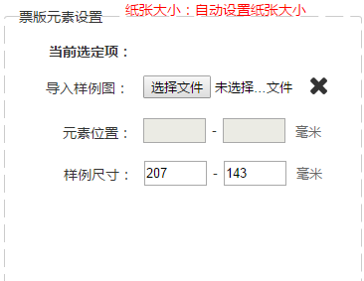
票版元素选定“样例图”的展示样式
序号 | 数据项 | 数据类型 | 数据来源 | 规格说明
1 | 当前选定项 | 字符 | 读取 | - 数据读取用户选中的票版元素。  - 未选择票版元素时，内容默认显示为空；  - 已选择票版元素后，显示为该元素的名称；
2 | 元素位置 | 数字 | 读取 | - 只读项；  - 数据动态读取选择的票版元素，在纸板区域内的坐标位置；
3 | 字体大小 | 字符 | 选取 | - 默认选中12号字体；  - 该字段的数据规则与“管理中心-票务管理-票版管理”中的字体大小保持一致。
4 | 字体种类 | 字符 | 选取 | - 默认选中宋体；  - 数据读取系统默认字体库；
5 | 是否加粗 | 字符 | 选取 | - 必填项；  - 取值范围：是、否  - 默认选中“否”
6 | 展示方式 | 字符 | 选取 | - 默认选中文本单选框；  - 该字段的数据规则与“管理中心-票务管理-票版管理”中的展示方式保持一致。
7 | 每行打印字符数 | 字符 | 选取 | - 默认选中“40个”  - 取值范围：1~40个。
8 | 内容描述 | 字符 | 输入 | - 选填项；  - 票版元素选择“自定义内容”时才显示此输入项；  - 文本框默认显示提示：如：动感{放映效果}更吸引；  - 文本框获取焦点时，清除默认提示；  - 在内容描述的下方显示提示如下：  注：1.添加指定票版元素，可按需组合成自定义内容  打印；2.使用方法：在“{}”符号内，填入元素名称
9 | 导入样例图 | 字符 | 输入 | - 选填项；  - 导入样例的交互规则详看下文描述。
10 | 样例尺寸 | 数字 | 数字 | - 选填项；  - 样例尺寸的交互规则详看下文描述。

输出数据
【票版设置】
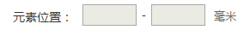
序号 | 数据项 | 数据类型 | 输出设备 | 规格说明
1 | 元素位置-起点X | 数字(8) | 屏幕 | - 数据动态读取票版元素落在纸板中的坐标点位；  - 字段信息自读；
1 | 元素位置-起始Y | 数字(8) | 屏幕 | - 数据动态读取票版元素落在纸板中的坐标点位；  - 字段信息自读；

操作描述
功能操作（用例）描述
概要描述 | 支持用户创建自定义票券模板，模板的配置内容包括：票券排版、票版设置、票版元素设置
前置条件
后置条件
主事件流 | 活动者 | 系统
主事件流 | 用户打开“票券模板管理->新建票版”功能窗口
主事件流 |  | 2.系统预读取窗口中所有配置相关的信息；
主事件流 |  | 3.对窗口内的信息进行重配置。
主事件流 |  | 4.系统保存窗口中所有配置信息，并关闭窗口；
主事件流 |  | 5.操作结束。
可选事件流1 | 操作者 | 系统
可选事件流1 |  | 4a1.放弃保存窗口信息，并关闭窗口；
可选事件流1 |  | 4a2.操作结束。
异常事件流1 | 操作者 | 系统
异常事件流1 |  | 无
业务规则
非功能性需求
使用频率 | 中
相关功能/操作 | 无
相关单据/报表 | 无
备注注

- 纸板功能：
- 用于打印票版元素内容的纸质背板；
- 纸板区域的尺寸大小可支持配置；
- 填入纸板尺寸，即可编辑纸板尺寸的宽和高；
- 默认状态下，纸板区域的宽、高为旧票版功能的纸板宽度、高度；如没有旧票版数据时，默认纸板区域的宽为：400毫米、高为：500毫米；
- 如：鲁信影城票券模板;需要调整打印机纸板高度为100MM,宽度为65MM（打印方向为:纵向180度）；
- 纸板区域的位置固定，不可移动。
- 放大、缩小功能：
- 在纵向、横向方向上，提供坐标卡尺功能；
- 点击票券排版中的“”、“”按钮时，对纸板区域进行放大/缩小操作，此时坐标卡尺动态变化；
- 每次点击“”按钮，纸板区域的展示比例在原基础上增加20%；每次点击“”按钮，纸板区域的展示比例在原基础上减少20%；
- 浮层提示功能：
- 鼠标分别悬停在图标时，浮层分别显示“放大视图、缩小视图”提示；
- 票版元素窗口功能：
- 提供票版元素列表窗口；
- 列表窗口中显示票版功能的全部票版元素；
- 添加元素，该功能的交互规则参考“管理中心-票务管理-票版设置”中的添加票版元素说明。
- 列表窗口中，需要显示的元素详看上文描述；
- 删除元素，该功能的交互规则参考“管理中心-票务管理-票版设置”中的删除票版元素说明。
- 调整元素位置：通过键盘方向键，微调选中元素的位置；或鼠标左键拖动元素，即可调整元素的位置；
- 票版元素的坐标位置需动态显示；
- 展开/收起功能，点击窗口内的“展开/收起”按钮，则展开/收起窗口，具体交互样式如原型所示。
- 票版元素窗口，展示的位置不可超出排版区域，即：窗口的左侧边界不可超出排版区域的左边界、窗口的顶部边界不可超出排版区域的上边界、窗口的右侧边界不可超出排版区域的右边界、窗口的底部边界不可超出排版区域的下边界。
- 可移动票版元素窗口位置，支持鼠标拖动窗口；
- 温馨提示：
- 位置显示在排版区域的下方，显示内容“1.删除元素：通过键盘“删除”键，可删除选中的元素；2.调整元素位置：通过键盘方向键，微调选中元素的位置”。
- 导入样例图：
- 点击选择文件按钮后，支持在本地导入图片文件；
- 图片文件作为纸板区域的样例图，被插入的样例图将遮盖在纸板区域的上方；
- 当图片文件的尺寸大小不等于纸板尺寸时，弹出提示“所选图片的尺寸与纸板尺寸不一致！是否按图片原尺寸处理？”；
- 确认操作时，判断图片尺寸的大小比纸板区域的尺寸还要大（宽和高）时，纸板区域的宽和高按图片原尺寸显示；
- 当图片尺寸的大小比纸板区域的尺寸要小（宽/高）时，显示图片按文件的尺寸处理，超出纸板区域的截取处理；
- 取消操作时，不变更纸板尺寸，此时图片居中填充到纸板区域内，被插入的样例图尺寸，不可超出纸板区域的尺寸大小；
- 当图片文件的尺寸小于纸板尺寸时，此时图片居中填充到纸板区域内。
- 清除票样，点击“”按钮，删除已导入的图片文件，同时清除已展示的样例图。
- 纸板尺寸功能：
- 纸板区域的宽度和高度(界面以毫米为单位，程序在处理时以1/10毫米为单位计算)；
- 高宽参数不设时，按原票券打印功能的票版尺寸设置，或者默认尺寸设置。
- 配置界面以毫米为单位，程序在处理时以1/10毫米为单位计算；
- 允许打印标题、打印方向功能：
- 这两功能的业务规则，参考“管理中心-票务管理-票版设置”中同名功能，此处不再详细说明；
- 如：鲁信影城票券模板;需要调整打印方向为:纵向180度；
- 设置成默认票版：
- 该功能用于把票券模板设置成默认的票版，打印操作时自动选择默认票版；
- 默认的票版只有一个；即默认票版按最新操作为准，将替代旧票版；
- 当前选定项、字体大小、是否加粗、展示方式、每行打印字符数：
- 上述功能项的业务规则，参考“管理中心-票务管理-票版设置”中同名功能，此处不再详细说明；
- 元素位置功能：
- 票版元素在纸板区域内，指定水平/垂直方向上的起始点位置；
- 离打印区域左边界的点数。（横竖坐标）；
- 移动票版元素时，起始位置的数值动态显示；
- 字体种类打印功能：
- 该功能用于在打印票版时，票版元素是采用哪种字体类型；
- 内容描述打印功能：
- 该功能用于在打印票版时，按指定的内容打印出对应文本的功能；
- 如内容描述填入：动感{放映效果}更吸引，打印出票版时显示“动感”+“放映效果”参数+“更吸引”；
- 如不设置时，此项显示为空；
- 样例图尺寸功能：
- 样例图的显示宽度和高度(界面以毫米为单位，程序在处理时以1/10毫米为单位计算)；
- 默认的样例图尺寸为在纸板区域内显示的尺寸大小。
- 配置界面以毫米为单位，程序在处理时以1/10毫米为单位计算；
- 保存、取消功能：
- 点击保存按钮，即保存当前窗口信息，同时关闭窗口，刷新票券模板列表；
- 点击取消按钮，即放弃保存当前窗口信息，同时关闭窗口。

修改票版

概要描述
- 在票券模板管理页面中，点击“”按钮打开“修改票版”窗口。
- 修改票版功能：支持用户修改自定义票券模板，模板的配置内容包括：票券排版、票版设置、票版元素设置。

原型界面
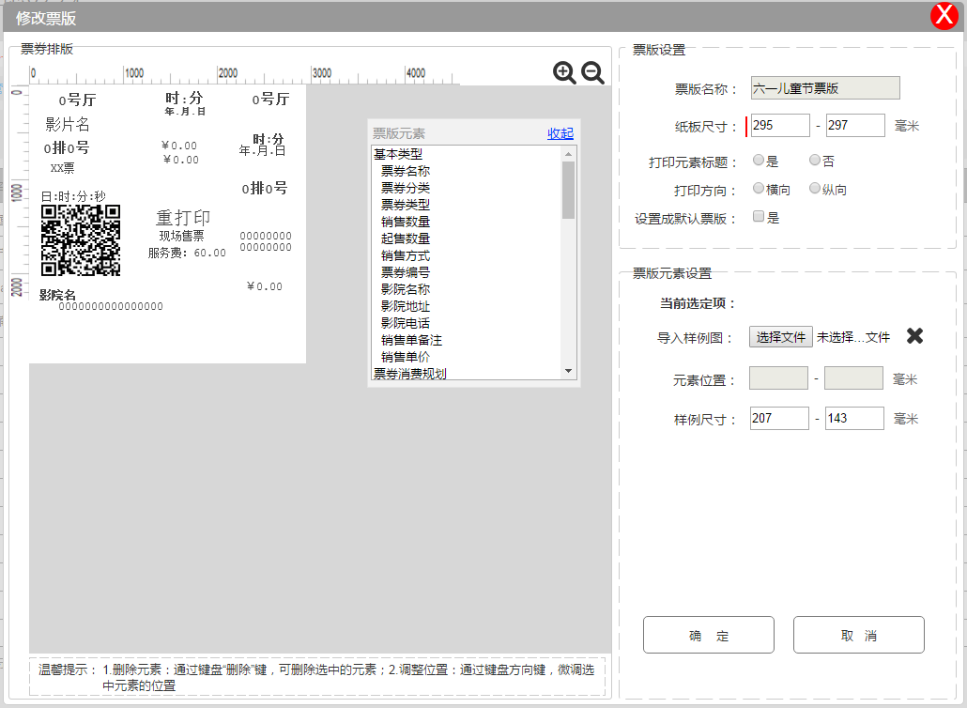

角色权限
营销中心用户

输入数据
- 修改票版窗口的输入字段种类，与新建票版窗口的字段种类一致，区别在于修改票版窗口的数据均读取创建/最近一次保存数据时所得；
- 其中票版名称不可编辑，数据读取创建/最近一次编辑时所得。

输出数据
无

操作描述

功能操作（用例）描述
概要描述 | 支持用户修改自定义票券模板，模板的配置内容包括：票券排版、票版设置、票版元素设置
前置条件
后置条件
主事件流 | 活动者 | 系统
主事件流 | 用户打开“票券模板管理->修改票版”功能窗口
主事件流 |  | 2.系统读取票券模板记录的数据信息；
主事件流 |  | 3.对窗口内的信息进行重配置。
主事件流 |  | 4.系统保存窗口中所有配置信息，并关闭窗口；
主事件流 |  | 5.操作结束。
可选事件流1 | 操作者 | 系统
可选事件流1 |  | 4a1.放弃保存窗口信息，并关闭窗口；
可选事件流1 |  | 4a2.操作结束。
异常事件流1 | 操作者 | 系统
异常事件流1 |  | 无
业务规则
非功能性需求
使用频率 | 中
相关功能/操作 | 无
相关单据/报表 | 无
备注注
【交互说明】
修改票版窗口的交互规则与新建票版窗口的一致。

删除模板

概要描述
- 在票券模板管理页面中，点击“”按钮弹出“删除票版”提示窗口。
- 删除票版功能：支持删除对应的票券模板记录。

原型界面
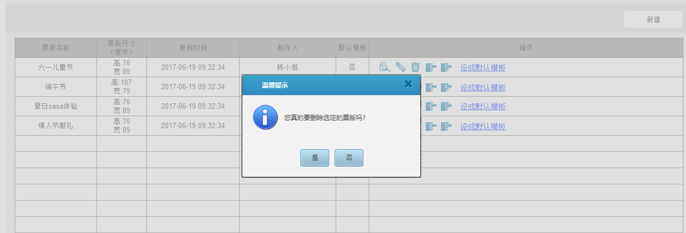

角色权限
营销中心用户

输入数据
无

输出数据
无

操作描述
功能操作（用例）描述
概要描述 | 支持用户删除票券模板记录
前置条件
后置条件
主事件流 | 活动者 | 系统
主事件流 | 用户点击删除票券模板按钮
主事件流 |  | 1.系统弹出确认操作模态窗口，关闭提示窗口同时刷新票券模板列表；
主事件流 | 用户确认操作
主事件流 |  | 2.系统删除对应的票券模板记录
主事件流 |  | 3.操作结束。
可选事件流1 | 操作者 | 系统
可选事件流1 | 用户取消操作 | 2a1.放弃操作，关闭提示窗口；
可选事件流1 |  | 2a2.操作结束。
异常事件流1 | 操作者 | 系统
异常事件流1 |  | 无
业务规则
非功能性需求
使用频率 | 中
相关功能/操作 | 无
相关单据/报表 | 无
备注注

导入&导出模板

概要描述
- 在票券模板管理页面中，点击“”按钮，分别弹出模板导出、导入操作窗口。
- 导出模板功能：用于把票券模板数据保存到本地指定位置中。
- 导入模板功能：用于把本地指定位置中的票券模板数据导入到票券模板管理列表。

原型界面
无

角色权限
营销中心用户

输入数据
导入模板功能，该功能的业务规则参考“管理中心-票务管理-票版设置”中的导入模板功能。

输出数据
导出模板功能，该功能的业务规则参考“管理中心-票务管理-票版设置”中的导出模板功能。

操作描述
功能操作（用例）描述
概要描述 | 支持用户导入、导出票券模板数据
前置条件
后置条件
主事件流 | 活动者 | 系统
主事件流 | 用户点击导入、导出票券模板按钮
主事件流 |  | 1.系统弹出导入/导出票券模板窗口；
主事件流 | 用户确认操作
主事件流 |  | 2.系统导入/导出对应的票券模板记录
 |  | 3.操作结束。
可选事件流1 | 操作者 | 系统
可选事件流1 | 用户取消操作 | 2a1.放弃操作，关闭提示窗口；
可选事件流1 |  | 2a2.操作结束。
异常事件流1 | 操作者 | 系统
异常事件流1 |  | 无
业务规则
非功能性需求
使用频率 | 中
相关功能/操作 | 无
相关单据/报表 | 无
备注注

预览模板

概要描述
- 在票券模板管理页面中，点击“”按钮，弹出预览票版窗口。
- 预览票版功能：支持用户查看自定义票券模板，模板的内容包括：票券排版、票版信息、票版元素信息。

原型界面
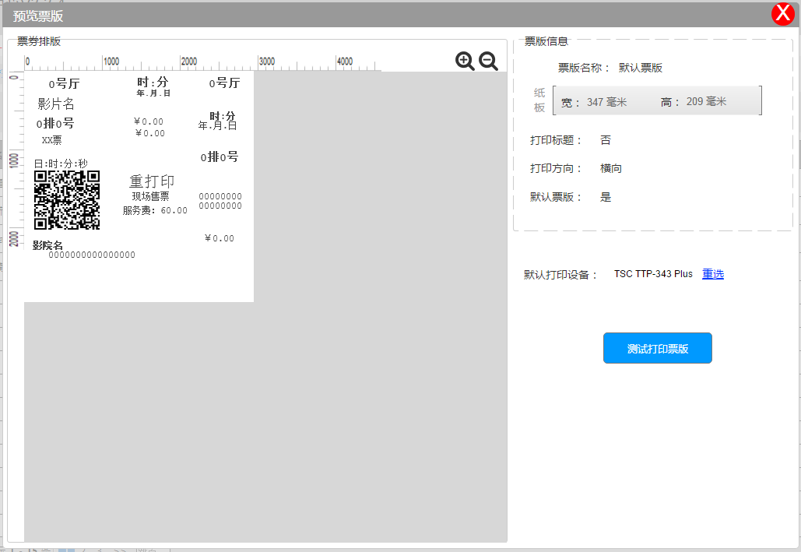

角色权限
营销中心用户

输入数据
无

输出数据
- 预览票版窗口的输出字段种类，与新建票版窗口的字段种类一致，区别在于预览票版窗口的数据均读取创建/最近一次保存数据时所得；
- 还有默认打印设备字段中，读取默认已配置的打印设备名称。
序号 | 数据项 | 数据类型 | 输出设备 | 规格说明
1 | 默认打印设备 | 数字(20) | 读取 | - 数据读取系统已识别的打印设备名称；  - 初始状态下，选中默认打印设备。

操作描述
功能操作（用例）描述
概要描述 | 支持用户查看票券模板数据
前置条件
后置条件
主事件流 | 活动者 | 系统
主事件流 | 用户点击预览票券模板按钮
主事件流 |  | 1.系统弹出预览票券模板窗口；
主事件流 | 用户点击“测试打印设备”按钮
主事件流 |  | 2.系统调用打印设备，并打印票券模板
主事件流 |  | 3.操作结束。
可选事件流1 | 操作者 | 系统
可选事件流1 | 用户取消操作 | 2a1.放弃操作，关闭预览窗口；
可选事件流1 |  | 2a2.操作结束。
异常事件流1 | 操作者 | 系统
异常事件流1 |  | 无
业务规则
非功能性需求
使用频率 | 中
相关功能/操作 | 无
相关单据/报表 | 无
备注注

- 重选默认打印设备功能：

重选前
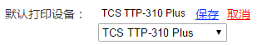
重选后
- 点击“重选”按钮，在按钮下方显示打印设备列表框，同时隐藏“重选”按钮，显示“保存、取消”按钮。
- 重新选择打印设备列表值，点击保存按钮，则按所选的打印设备执行，同时隐藏“保存、取消”按钮，显示“重选”按钮。
- 测试打印票版功能：
- 该功能的业务规则，参考“管理中心-票务管理-票版设置”中的查看票版功能，此处不再描述。

设置默认模板

概要描述
- 在票券模板管理页面中，点击“设成默认模板”按钮，即把当前的模板记录设定成系统默认的票券模板。
- 默认模板：即系统默认的票券打印模板。

原型界面
详细看原型示例图

角色权限
营销中心用户

输入数据
无

输出数据
无

操作描述
默认模板功能：
- 初始状态下，原有的票版为默认的票券模板（沿用现有的票券模板业务）；
- 若无原有的票版时，则无默认的票券模板；
- 默认的票券模板只允许一个，可支持重选配置；
- 取消默认模板，点击原默认模板记录中的“取消默认模板”按钮，则取消当前默认模板，此时所有的票券模板记录都提供“设成默认模板”按钮；
- 设成默认模板，点击某个票券模板记录中的“设成默认模板”按钮，则设定为默认的票券模板，此时隐藏所有票券模板记录中的“设成默认模板”按钮。
    - 票券分类管理
用户可通过新建、修改、删除、查询操作管理票券分类，通过对票券分类的管理，可以实现票券模型的初步固化。票券的实际消费规则及流通规则，需要在产生实际销售后再行灵活定义。

新建分类

概要描述
新增票券所属类型的二级分类（票券类型包括：优惠券、兑换券、代金券）。该分类新建完成后，主要可在销售申请单使用，表示该张销售申请单中票券类型。

原型界面
请参见线框图

角色权限
无

输入数据
序号 | 数据项 | 数据类型 | 数据来源 | 规格说明
1 | 编码 | 数字(5) | 系统输入 | 随机码/序列生成、必填信息，必须唯一
2 | 名称 | 字符(20) | 手动输入 | 必填。必须唯一
3 | 类型 | 字符(1) | 选择输入 | 0 兑换券 1 代金券 2 优惠券 3
4 | 状态 | 字符(1) | 系统输入 | 0 有效 1 无效

输出数据
序号 | 数据项 | 数据类型 | 输出设备 | 规格说明
1 | 编码 | 数字(5) | 数据库
2 | 名称 | 字符(20) | 数据库
3 | 类型 | 字符(1) | 数据库
4 | 状态 | 字符(1) | 数据库
5 | 提示信息 | 字符(20) | 显示器 | 用于说明操作成功/失败

操作描述
功能操作（用例）描述
概要描述 | 无
角色权限 | 无
前置条件 | 无
后置条件 | 无
主事件流 | 活动者 | 系统
主事件流 | 1. 用户输入票券分类信息，保存提交
主事件流 |  | 2. 系统验证名称是否唯一
主事件流 |  | 3. 名称唯一时，保存分类信息，并将状态更新为“有效”
主事件流 |  | 4. 用例结束。
可选事件流1 | 操作者 | 系统
可选事件流1 | 无 | 无
异常事件流1 | 操作者 | 系统
异常事件流1 |  | 2a1. 系统验证名称不唯一
异常事件流1 |  | 2a2. 系统提示“名称重复，请重新输入”后终止操作。
业务规则 | 无
非功能性需求 | 无
使用频率 | 中
相关功能/操作 | 无
相关单据/报表 | 无
备注 | 无

修改分类

概要描述
修改票券分类信息。可修改信息为名称、状态。
票券分类为“有效”时，允许生成、销售、消费(包括退货)票券。
票券分类为“无效”时，不允许生成、销售、但是已经销售出去的票券在符合消费和流通规则的前提下，还是允许继续消费使用(包括退货)。

原型界面
请参见线框图。

角色权限
无。

输入数据
序号 | 数据项 | 数据类型 | 数据来源 | 规格说明
1 | 编码 | 数字(5) | 系统输入 | 随机码/序列生成、必填信息，必须唯一
2 | 名称 | 字符(20) | 手动输入 | 必填。必须唯一
3 | 状态 | 字符(1) | 选择输入 | 0 有效 1 无效

输出数据
序号 | 数据项 | 数据类型 | 输出设备 | 规格说明
1 | 编码 | 数字(5) | 数据库
2 | 名称 | 字符(20) | 数据库
3 | 状态 | 字符(1) | 数据库
4 | 提示信息 | 字符(20) | 显示器 | 用于说明操作成功/失败

操作描述
功能操作（用例）描述
概要描述 | 无
角色权限 | 无
前置条件 | 无
后置条件 | 无
主事件流 | 活动者 | 系统
主事件流 | 1. 用户输入修改信息，保存提交
主事件流 |  | 2. 系统验证名称是否唯一
主事件流 |  | 3. 名称唯一时，保存修改信息。
主事件流 |  | 4. 用例结束。
可选事件流1 | 操作者 | 系统
可选事件流1 | 无 | 无
异常事件流1 | 操作者 | 系统
异常事件流1 |  | 2a1. 系统验证名称不唯一
异常事件流1 |  | 2a2. 系统提示“名称重复，请重新输入”后终止操作。
业务规则 | 无
非功能性需求 | 无
使用频率 | 低
相关功能/操作 | 无
相关单据/报表 | 无
备注 | 无

删除分类

概要描述
物理删除票券分类信息，前提是该票券没有关联制作或销售申请单(包括待审核、审核中、审核通过或不通过)。

原型界面
请参考线框图

角色权限
无。

输入数据
序号 | 数据项 | 数据类型 | 数据来源 | 规格说明
1 | 编码 | 数字(5) | 选择输入 | 随机码/序列生成、必填信息，必须唯一

输出数据
序号 | 数据项 | 数据类型 | 输出设备 | 规格说明
1 | 编码 | 数字(5) | 数据库
2 | 提示信息 | 字符(20) | 显示器 | 用于说明操作成功/失败

操作描述
功能操作（用例）描述
概要描述 | 无
角色权限 | 无
前置条件 | 无
后置条件 | 无
主事件流 | 活动者 | 系统
主事件流 | 1. 用户选择需删除的票券，并提交删除请求
主事件流 |  | 2. 系统根据请求验证该张票券是否关联了制作或销售申请单
主事件流 |  | 3. 票券没有关联申请单时，物理删除该条数据
主事件流 |  | 4. 用例结束。
可选事件流1 | 操作者 | 系统
可选事件流1 | 无 | 无
异常事件流1 | 操作者 | 系统
异常事件流1 |  | 2a1.票券关联制作或销售申请单时
异常事件流1 |  | 2a2. 系统提示“该票券已存在制作或销售申请单，不允许删除！”后终止操作。
业务规则 | 无
非功能性需求 | 低
使用频率 | 中
相关功能/操作 | 无
相关单据/报表 | 无
备注 | 无

查询分类

概要描述
用户选择名称、类型、状态查询条件，系统根据条件返回筛选的票券类型记录。

原型界面
请参考线框图

角色权限
无

输入数据
序号 | 数据项 | 数据类型 | 数据来源 | 规格说明
1 | 名称 | 字符(20) | 手动输入 | 模糊查询可空
2 | 类型 | 字符(1) | 选择输入 | 0 兑换券 1 代金券 2 优惠券 3 精确查询可空
3 | 状态 | 字符(1) | 系统输入 | 0 有效 1 无效精确查询可空

输出数据
序号 | 数据项 | 数据类型 | 输出设备 | 规格说明
1 | 名称 | 字符(20) | 显示器
2 | 类型 | 字符(1) | 显示器
3 | 状态 | 字符(1) | 显示器

操作描述
功能操作（用例）描述
概要描述 | 无
角色权限 | 无
前置条件 | 无
后置条件 | 无
主事件流 | 活动者 | 系统
主事件流 | 1. 用户输入查询条件，并发起查询请求
主事件流 |  | 2. 系统根据查询条件，返回合乎条件的记录集。
主事件流 |  | 3. 用例结束。
可选事件流1 | 操作者 | 系统
可选事件流1 | 无 | 无
异常事件流1 | 操作者 | 系统
异常事件流1 | 无 | 无
业务规则 | 无
非功能性需求 | 无
使用频率 | 中
相关功能/操作 | 无
相关单据/报表 | 无
备注 | 无

    - 票券业务参数设置

概要描述
本功能用于按照对票券各种交付方式的交付次数进行统一定义。本功能设置范围为系统默认级，如果在申请单中同样设置了交付次数的限制，则以申请单为匹配，申请单中没有设置的才按照系统默认设置匹配。

原型界面
请参见线框图

角色权限
无

输入数据
序号 | 数据项 | 数据类型 | 数据来源 | 规格说明
1 | 批量导出次数 | 数字(2) | 选择输入 | 无限制、允许N次、允许1次
2 | 批量打印次数 | 数字(2) | 选择输入 | 无限制、允许N次、允许1次
3 | 短信发送次数 | 数字(2) | 选择输入 | 无限制、允许N次、允许1次
 | 票券短信提取方式 | 字符（4） | 选择输入 | 默认只提供：文字短信
 | 只能选择销售本商户票券编号 | 字符（4） | 选择输入 | - 包括：是/否选项，默认选择“是”；  - 设置为是，将系统中预生成票券流水号符合条件的票券编号显示出来。不包含库存状态为报损的票券和被销售过的票券
 | 已过期票券是否允许延期 | 字符（4） | 选择输入 | - 包括：是/否选项，默认选择“是”；  - 当设置为是时，已经过期的票券允许延期，当设置为否时，已经过期的票券不能进行延期操作。
 | 营销活动赠送票券是否发送短信 | 字符（4） | 选择输入 | - 包括：是/否选项，默认选择“是”；  当设置为是时，作为全局参数，控制是否在赠送票券营销活动中发送票券短信。
 | 是否允许不同销售单的票券混合使用 | 字符（4） | 选择输入 | - 包括：是/否选项，默认选择“是”；  - 判断新票券编号与原票券编号是否属于同一个销售单；  - 验证新票券编号所在票券销售单的信息，满足以下条件时即可验证通过：  - 票券为激活状态；  - 票券所属销售单，其可用影院范围符合当前验证影院（商户）；  - 票券销售单价，与第一张票券销售单价相同。  - 票券消费验证接口，不验证票券数量

输出数据
序号 | 数据项 | 数据类型 | 输出设备 | 规格说明
 | 批量导出次数 | 数字(2) | 数据库
 | 批量打印次数 | 数字(2) | 数据库
 | 短信发送次数 | 数字(2) | 数据库
 | 票券短信提取方式 | 字符（4） | 数据库
 | 只能选择销售本商户票券编号 | 字符（4） | 数据库
 | 已过期票券是否允许延期 | 字符（4） | 数据库
 | 营销活动赠送票券是否发送短信 | 字符（4） | 数据库
 | 是否允许不同销售单的票券混合使用 | 字符（4） | 数据库
4 | 提示信息 | 字符(20) | 显示器 | 用于说明操作成功/失败

操作描述
功能操作（用例）描述
概要描述 | 本操作用于保存/取消用户调整票券参数的设置。
前置条件 | 无
后置条件 | 无
主事件流 | 活动者 | 系统
主事件流 | 用户调整设置各个票券业务参数，确认进行保存；
主事件流 |  | 保存步骤输入的设定；
主事件流 |  | 操作结束。
可选事件流 | 操作者 | 系统
可选事件流 | 1a1.用户调整设置各个票券业务参数，执行取消操作
可选事件流 |  | 1a2.恢复各项参数原信息；
可选事件流 |  | 1a3.操作结束。
异常事件流 | 操作者 | 系统
异常事件流 | 无 | 无
业务规则 | 无
非功能性需求 | 无
使用频率 | 低
相关功能操作 | 无
相关单据报表 | 无
备注 | 无

- 接口

票券接口

零售票券查询

业务状态图
略。

概要描述
本接口用于为外部系统提供零售类票券可售信息查询。返回系统中有哪些可售的票券名称和价格、可售数量等信息。只能查询到激活的销售单，停用状态、过期状态、作废状态、新建状态的销售申请单不会返回。

原型界面
无。

输入数据
序号 | 数据项 | 数据类型 | 数据来源 | 规格说明
 | 租户ID | 字符 | 接口输入 | 必填，安全校验信息

输出数据
序号 | 数据项 | 数据类型 | 输出设备 | 规格说明
1 | 查询结果 | 字符（2） | 接口返回 | 成功/失败
 | 失败信息 | 字符（20） | 接口返回 | 失败信息：1）无可售票券
 | 票券销售单号 | 字符（14） | 接口返回 | 只返回状态为已激活的票券申请单，并且申请单销售方式为“影院零售”，可提取数量大于等于1的票券。
 | 票券名称 | 字符（12） | 接口返回
 | 票券类型 | 字符（4） | 接口返回 | 基础类型：兑换券/优惠券/代金券
 | 单价 | 数字（6,2） | 接口返回 | 销售单价
 | 可售数量 | 数字（8） | 接口返回 | 剩余可提取数量
 | 起售数量 | 数字（8） | 接口返回
 | 票券描述 | 字符（200） | 接口返回 | 备注字段

操作说明
功能操作（用例）描述
概要描述 | 本接口用于为外部系统提供零售票券可售信息查询。
前置条件 | 业务系统与本系统安全认证成功；
后置条件 | 无
主事件流 | 活动者 | 系统
主事件流 | 1、外部系统发起查询请求
 |  | 2、系统确认存在销售方式为“影院零售”、状态为已激活的票券申请单，并且可提取数量大于等于1，则返回查询信息给接口
 |  | 3、操作结束。
可选事件流1 | 操作者 | 系统
可选事件流1 | 无 | 无
异常事件流1 | 操作者 | 系统
异常事件流1 | 无 | 2a1、系统确认不存在符合要求的票券，则返回失败信息1），操作结束。
业务规则 | 无
非功能性需求 | 无
使用频率 | 高
备注

零售票券编号提取（无预定直接提取）

业务状态图
略。

概要描述
本接口用于外部系统提取零售票券编号，并通过手机短信发送到指定手机号码。

原型界面
无。

输入数据
序号 | 数据项 | 数据类型 | 数据来源 | 规格说明
 | 销售申请单号 | 字符（12） | 接口传入 | 必填，对应的申请单号（类型为票券时）
 | 提取数量 | 数字（2） | 接口传入 | 必填，要提取的数量<100
 | 接收手机号 | 字符（11） | 接口传入 | 必填，接收票券编号的手机
 | 租户ID | 字符 | 接口输入 | 必填，安全校验信息

输出数据
序号 | 数据项 | 数据类型 | 输出设备 | 规格说明
1 | 提取结果 | 字符（2） | 接口返回 | 成功/失败
 | 返回信息 | 字符（20） | 接口返回 | 成功时返回：“提取成功！”；  失败时返回：1）商户安全验证失败；2）票券销售单已停用；3）票券销售单已过期；4）提取数量超过可用数量；
 | 票券编号 | 字符（1000） | 接口返回/短信内容输出 | 提取成功时，返回给接口的编号，一个或多个编号，编号之间用逗号分隔。
 | 编号提取记录
 | 票券申请单号 | 字符（14） | 数据库
 | 票券名称 | 字符（14） | 数据库
 | 提取日期 | 日期时间 | 数据库
 | 提取数量 | 数字（6） | 数据库
 | 接收手机号 | 字符（11） | 数据库
 | 商户编号 | 字符（12） | 数据库

操作说明
功能操作（用例）描述
概要描述 | 本功能用于提取指定销售申请单号的票券编号。
前置条件 | 业务系统与本系统安全认证成功；
后置条件 | 无
主事件流 | 活动者 | 系统
主事件流 | 1、外部系统发起提取请求。
主事件流 |  | 2、系统确认商户安全验证验证成功；
 |  | 3、系统确认要提取的票券销售单为已激活状态；
 |  | 4、系统确认剩余可提取数量足够。
 |  | 5、系统抽取指定数量的票券编号，组装返回给外部系统。并异步通过短信平台将票券编号发送到指定的手机。
 |  | 6、系统扣减剩余可提取数量。
 |  | 7、系统记录相应的提取记录。
 |  | 8、操作结束。
可选事件流1 | 操作者 | 系统
异常事件流1 | 操作者 | 系统
异常事件流1 |  | 2a1、系统确认商户安全验证失败，返回失败信息：1）；操作结束。
 |  | 3a1、系统确认销售单状态为已停用或已过期，则返回失败信息：2）、3），操作结束。
 |  | 4a1、系统确认提取数量超过可用数量，则返回失败信息：4），操作结束。
业务规则
非功能性需求
使用频率 | 高
备注

零售票券预定

业务状态图
略。

概要描述
本接口用于外部系统预定指定数量的票券待提取，预定成功后，系统减少相应数量的可提取数，取消预定后，恢复可提取数量。可通过预定确认接口来提取预定数量的票券编号。预定有效期为10分钟，若不进行提取，则过期自动取消预定，恢复可提取数量。

原型界面
无。

输入数据
序号 | 数据项 | 数据类型 | 数据来源 | 规格说明
 | 销售申请单号 | 字符（12） | 接口传入 | 必填，票券对应的申请单号，可多组票券申请单同时预定
 | 预定数量 | 数字（2） | 接口传入 | 必填，要预定的数量<100
 | 租户ID | 字符 | 接口输入 | 必填，安全校验信息

输出数据
序号 | 数据项 | 数据类型 | 输出设备 | 规格说明
1 | 票券销售单号 | 字符（14） | 接口返回 | 多组销售单预定结果返回
 | 数量 | 数字（2） | 接口返回
 | 预定状态 | 字符（2） | 接口返回 | 成功/失败
 | 预定流水号 | 字符（14） | 接口返回 | 当预订成功时，返回此销售单号的预订流水号，可通过此流水号确认提取对应的票券编号，流水号编码规则：YYYYMMDD+000001

操作说明
功能操作（用例）描述
概要描述 | 本功能用于预定指定申请单号中的票券，预定成功后可进行提取编号。可一次预定多张销售单的票券。
前置条件 | 业务系统与本系统安全认证成功；
后置条件 | 无
主事件流 | 活动者 | 系统
主事件流 | 1、外部系统发起预定请求。
主事件流 |  | 2、系统确认商户安全验证验证成功；
 |  | 3、系统确认要预定的票券销售单为已激活状态；
 |  | 4、系统确认剩余可预定（提取）数量足够。
 |  | 5、系统扣减剩余可提取数量。
 |  | 6、系统生成预定流水号，返回给外部系统。
 |  | 7、操作结束。
可选事件流1 | 操作者 | 系统
异常事件流1 | 操作者 | 系统
异常事件流1 |  | 2a1、系统确认商户安全验证失败，返回失败信息：1）；操作结束。
 |  | 3a1、系统确认销售单状态为已停用或已过期，则返回失败信息：2）、3），操作结束。
 |  | 4a1、系统确认预定数量超过可用数量，则返回失败信息：4），操作结束。
业务规则
非功能性需求
使用频率 | 高
备注

撤销零售票券预定

业务状态图
略。

概要描述
本接口用于撤销预定的票券提取数，若不发起撤销操作，系统超过有效期后自动撤销预定。有效期为10分钟，若不进行提取，则过期自动取消预定，恢复可提取数量。

原型界面
无。

输入数据
序号 | 数据项 | 数据类型 | 数据来源 | 规格说明
 | 预定流水号 | 字符（200） | 接口传入 | 必填，要撤销预定的预定流水号，可多个流水号同时撤销
 | 租户ID | 字符 | 接口输入 | 必填，安全校验信息

输出数据
序号 | 数据项 | 数据类型 | 输出设备 | 规格说明
1 | 预定流水号 | 字符（14） | 接口返回 | 多组销售单预定结果返回
 | 撤销状态 | 字符（2） | 接口返回 | 成功/失败

操作说明
功能操作（用例）描述
概要描述 | 本功能用于撤销指定流水号的票券提取预定。撤销后恢复可提取数量。
前置条件 | 业务系统与本系统安全认证成功；
后置条件 | 无
主事件流 | 活动者 | 系统
主事件流 | 1、外部系统发起撤销预定请求。
主事件流 |  | 2、系统确认商户安全验证验证成功；
 |  | 3、系统确认预定流水号存在。
 |  | 4、系统撤销该流水号对应的票券预定数量，恢复该申请单的可提取数。
 |  | 5、系统返回撤销成功信息。
 |  | 6、操作结束。
可选事件流1 | 操作者 | 系统
异常事件流1 | 操作者 | 系统
异常事件流1 |  | 2a1、系统确认商户安全验证失败，返回失败信息：1）；操作结束。
 |  | 3a1、系统确认流水号不存在，则返回失败信息：流水号不存在，操作结束。
业务规则
非功能性需求
使用频率 | 高
备注

票券验证（带商品信息）

业务状态图
略。

概要描述
本接口用于为销售前端验证票券的可用性和消费规则的匹配性，需要传入票券编号和相应的商品信息，系统将商品信息和票券规则编号提交规则引擎进行匹配性验证，将匹配的结果返回给外部系统。兑换券可兑换的商品包含影票和卖品，两类商品可同时兑换，或分两次兑换，影票只能兑换一次，卖品只能兑换一次，因此兑换券最多允许兑换两次。
票券验证返回数据中，规则数据增加一个参数：“规则匹配程度”，0代表完全匹配；1代表影票匹配，卖品不完全匹配；2代表影票不完全匹配，卖品完全匹配；3代表影票和卖品都不完全匹配（包含只有影票或只有卖品时，没有完全匹配的情况）。匹配指的是兑换规则中，能兑换的商品与外部系统传入的商品的对比，影票只对比数量，卖品需要对比卖品条目和数量。（2015-3-11）
调整原票券验证（带商品信息）接口，增加对27位票券编码的特殊支持，当系统发现票券编号为27位长度时，首先查询本票券系统中是否存在此票券，若存在，则与原票券验证逻辑一致，若本系统不存在此票券编号，则调用CIS票券验证接口，执行新的验证流程。

原型界面
无。

输入数据
序号 | 数据项 | 数据类型 | 数据来源 | 规格说明
1 | 票券编号 | 字符（12） | 接口传入 | 必填
 | 消费密码 | 字符（6） | 接口传入 | 可空，代金券通常有密码
 | 业务数据包 | Json格式字符串 | 接口传入 | 必填，具体数据组织方式参考规则引擎说明
 | 会员卡号/手机号 | 字符（16） | 接口传入 | 可空，用于消费者身份判断
 | 渠道类型 | 字符（6） | 接口传入 | 必填，0柜台，1自助终端，2官方网站，3手机APP，4电话，T第三方渠道
 | 终端编号 | 字符（12） | 接口传入 | 可空，终端编号，例如柜台、自助终端客户端编号
 | 租户ID | 字符 | 接口输入 | 必填，安全校验信息

输出数据
序号 | 数据项 | 数据类型 | 输出设备 | 规格说明
1 | 验证结果 | 字符（2） | 接口返回 | 成功/失败
 | 返回信息 | 字符（20） | 接口返回 | 成功时返回：“验证成功！”；  失败时返回：  1）票券编号不存在；  2）票券已停用；  3）票券不在有效期内；  4）票券已锁定，不能查询验证。  5）没有匹配的消费规则  6）消费者身份不匹配
 | 销售单号 | 字符（14） | 接口返回 | 票券对应的销售单号
 | 票券类型 | 字符（10） | 接口返回
 | 类型代码 | 字符（10） | 接口返回
 | 票券分类 | 字符（10） | 接口返回
 | 分类代码 | 字符（10） | 接口返回
 | 票券名称 | 字符（10） | 接口返回
 | 返回数据包 | Json格式字符串 | 接口返回 | 验证成功时，返回规则匹配结果
 | 票券锁定状态 | 字符（4） | 数据库 | 设置为已锁定，锁定时间5分钟，超时自动解锁。
 | 锁定商户编号 | 字符（12） | 数据库
 | 锁定终端编号 | 字符（12） | 数据库
 | 锁定时长 | 数字（3） | 数据库 | 分钟，默认5分钟

输出给规则引擎的数据：
序号 | 数据项 | 数据类型 | 输出设备 | 规格说明
1 | 规则ID组 | 字符（100） | 规则引擎 | 票券所在销售单的规则ID组，若为已经兑换过部分商品的兑换券，则只传递已兑换的规则ID
 | 排除商品类 | 字符（1） | 规则引擎 | 排除商品类：0影票，1卖品
 | 业务数据包 | Json格式字符串 | 规则引擎 | 必填，具体数据组织方式参考规则引擎说明

规则引擎返回的数据：
序号 | 数据项 | 数据类型 | 输出设备 | 规格说明
1 | 调用结果 | 字符（100） | 规则引擎返回 | 正常“OK”，失败“FAIL"
 | 返回数据包 | Json格式字符串 | 规则引擎返回 | 匹配结果等数据

操作说明
功能操作（用例）描述
概要描述 | 本接口用于为销售前端验证票券的可用性和消费规则的匹配性，返回匹配结果。
前置条件 | 业务系统与本系统安全认证成功；
后置条件 | 无
主事件流 | 活动者 | 系统
主事件流 | 1、外部系统发起验证请求。
主事件流 |  | 2、系统确认票券编号存在，密码正确。
 |  | 3、系统确认票券状态为激活状态；或票券状态为已消费状态，并且票券类型为兑换券，已兑换规则中包含未兑换的商品类型。
 |  | 4、系统确认票券锁定状态为未锁定；
 |  | 5、系统确认消费者身份（会员/非会员/会员等级等）匹配；
 |  | 5、系统将票券所在销售单对应的规则ID组以及外部接口传入的业务数据包提交给规则引擎进行规则匹配运算。
 |  | 6、系统确认规则引擎匹配成功，接收到返回的数据包。并将此数据包返回给外部系统。
 |  | 7、系统将该票券锁定5分钟，禁止非本商户编号本终端编号的终端进行查询。
 |  | 8、操作结束。
可选事件流1 | 操作者 | 系统
异常事件流1 | 操作者 | 系统
异常事件流1 |  | 2a1、系统确认票券编号不存在或密码不正确，返回查询失败信息：1）；操作结束。
 |  | 3a1、系统确认票券状态为已停用，则返回查询失败信息：2），操作结束。
 |  | 3b1、系统确认票券状态为已过期或不在指定的有效期范围内，返回查询失败信息：3），操作结束。
 |  | 4a1、系统确认该票券为锁定状态，并且商户编号、终端编号与锁定票券的商户编号和终端编号一致，则进入步骤5，否则返回失败信息：4），操作结束。
 |  | 5a1、系统确认消费者身份匹配不成功，则返回失败信息:6），操作结束。
 |  | 7a1、系统确认规则引擎匹配失败，则返回失败信息：5），操作结束。
业务规则
非功能性需求
使用频率 | 高
备注

票券验证（多券对一组商品情况其余票券验证）

业务状态图
略。

概要描述
本接口针对多券换一组商品的兑换券或多券优惠一组商品的优惠券，在首张票券验证后，剩余其他票券的验证，每次只能提交一张票券进行验证。系统只验证剩余票券与首张已验证票券是否同属一张销售申请单，是否为激活状态。
多券换一票的第二张以后的票券验证，接口验证逻辑需要调整，增加参数以及验证逻辑。
接口名称：verficationOfMany票券验证（多券对一组商品情况其余票券验证）
调整内容：
- 增加一个参数控制验证逻辑，在参数表中增加参数即可，参数名称为“是否允许不同销售单的票券混合使用”，当设置为允许时，则允许另外一种验证逻辑。
- 原验证逻辑为只判断新票券编号与原票券编号是否属于同一个销售单；新加验证逻辑：验证新票券编号所在票券销售单的信息，满足以下条件时即可验证通过：
- 票券为激活状态；
- 票券所属销售单，其可用影院范围符合当前验证影院（商户）；
- 票券销售单价，与第一张票券销售单价相同。
- 票券消费验证接口，不验证票券数量

原型界面
无。

输入数据
序号 | 数据项 | 数据类型 | 数据来源 | 规格说明
1 | 票券编号 | 字符（12） | 接口传入 | 必填
 | 票券销售单号 | 字符（14） | 接口传入 | 必填，具体数据组织方式参考规则引擎说明
 | 渠道类型 | 字符（6） | 接口传入 | 必填，0柜台，1自助终端，2官方网站，3手机APP，4电话，T第三方渠道
 | 终端编号 | 字符（12） | 接口传入 | 可空，终端编号，例如柜台、自助终端客户端编号
 | 租户ID | 字符 | 接口输入 | 必填，安全校验信息
 | 请求流水号 | 字符 | 接口输入 | 必填
 | 请求时间 | 日期时间 | 接口输入
 | 外部订单号 | 字符 | 接口输入

输出数据
序号 | 数据项 | 数据类型 | 输出设备 | 规格说明
1 | 验证结果 | 字符（2） | 接口返回 | 成功/失败
 | 返回信息 | 字符（20） | 接口返回 | 成功时返回：“验证成功！”；  失败时返回：  1）票券编号不存在或不在同一销售单；  2）票券不在同一销售单中；  3）票券不在有效期内；  4）票券已锁定，不能查询验证。  5）票券已停用；  6）绑定的会员卡号/手机号不匹配
 | 票券锁定状态 | 字符（4） | 数据库 | 设置为已锁定，锁定时间5分钟，超时自动解锁。
 | 锁定商户编号 | 字符（12） | 数据库
 | 锁定终端编号 | 字符（12） | 数据库
 | 锁定时长 | 数字（3） | 数据库 | 分钟，默认5分钟

操作说明
功能操作（用例）描述
概要描述 | 本接口针对多券换一组商品的兑换券或多券优惠一组商品的优惠券，在首张票券验证后，剩余其他票券的验证，每次只能提交一张票券进行验证。
前置条件 | 业务系统与本系统安全认证成功；
后置条件 | 无
主事件流 | 活动者 | 系统
主事件流 | 1、外部系统发起验证请求。
主事件流 |  | 2、系统确认票券编号存在，并且所在销售单号与传入的销售单号一致。
 |  | 3、系统确认票券状态为激活状态；或票券状态为已消费状态，并且票券类型为兑换券，已兑换规则中包含未兑换的商品类型。
 |  | 4、系统确认票券锁定状态为未锁定；
 |  | 5、系统确认消费者身份匹配；
 |  | 6、系统返回验证成功给外部系统。
 |  | 7、系统将该票券锁定5分钟，禁止非本商户编号本终端编号的终端进行查询。
 |  | 8、操作结束。
可选事件流1 | 操作者 | 系统
异常事件流1 | 操作者 | 系统
异常事件流1 |  | 2a1、系统确认票券编号不存在或不在同一销售单，返回验证失败信息：1）；操作结束。
 |  | 3a1、系统确认票券状态为已停用或已消费/已退货等状态，则返回查询失败信息：2），操作结束。
 |  | 3b1、系统确认票券状态为已过期或不在指定的有效期范围内，返回查询失败信息：3），操作结束。
 |  | 4a1、系统确认该票券为锁定状态，并且商户编号、终端编号与锁定票券的商户编号和终端编号一致，则进入步骤5，否则返回失败信息：4），操作结束。
 |  | 5a1、系统确认消费者身份匹配不成功，则返回失败信息:6），操作结束。
业务规则
非功能性需求
使用频率 | 高
备注

票券查验解锁

业务状态图
略。

概要描述
本接口用于为外部系统主动发起对具体票券编号的查询验证锁定状态进行解锁操作。

原型界面
无。

输入数据
序号 | 数据项 | 数据类型 | 数据来源 | 规格说明
1 | 票券编号 | 字符（12） | 接口传入 | 必填，一个或多个票券编号
 | 请求流水号 | 字符 | 接口输入 | 必填
 | 请求时间 | 日期时间 | 接口输入
 | 租户ID | 字符 | 接口输入 | 必填，安全校验信息

输出数据
序号 | 数据项 | 数据类型 | 输出设备 | 规格说明
1 | 解锁结果 | 字符（2） | 接口返回 | 成功/失败
 | 返回信息 | 字符（20） | 接口返回 | 成功时返回：“解锁成功！”；  失败时返回：1）票券编号不存在；

操作说明
功能操作（用例）描述
概要描述 | 本接口用于为外部系统主动发起对具体票券编号的查询验证锁定状态进行解锁操作。
前置条件 | 业务系统与本系统安全认证成功；
后置条件 | 无
主事件流 | 活动者 | 系统
主事件流 | 1、外部系统发起解锁请求。
主事件流 |  | 2、系统确认票券编号存在。
 |  | 3、系统将传入的票券编号的锁定状态设置为未锁定。
 |  | 4、操作结束。
可选事件流1 | 操作者 | 系统
异常事件流1 | 操作者 | 系统
异常事件流1 |  | 2a1、系统确认票券编号不存在，返回查询失败信息：1）；操作结束。
业务规则
非功能性需求
使用频率 | 高
备注

票券消费

业务状态图
略。

概要描述
本接口用于票券消费、使用。票券在终端查询验证取得消费规则后，确定执行某一条消费规则，在订单支付完成确认订单成功时，调用票券消费接口确认票券消费。
兑换券同一规则可兑换的商品，商品只可一次性同时兑换，不可分多次。
多券换一组商品的情况，系统判断票券数量。
调整原票券消费接口，增加对27位票券编码的特殊支持，当系统发现票券编号为27位长度时，首先查询本票券系统中是否存在此票券，若存在，则与原票券消费逻辑一致，若本系统不存在此票券编号，则调用CIS票券消费接口，执行新的消费登记流程。

原型界面
无。

输入数据
序号 | 数据项 | 数据类型 | 数据来源 | 规格说明
 | 请求时间 | 日期时间 | 接口输入 | 必填
 | 请求流水号 | 字符 | 接口输入 | 必填
 | 租户ID | 字符 | 接口输入 | 必填，安全校验信息
 | 消费渠道编码 | 字符 | 接口输入
 | 外部订单号 | 字符 | 接口输入
 | 交易商户 | 字符 | 接口输入
 | 申请单 | 字符 | 接口输入
1 | 票券编号 | 字符（12） | 接口传入 | 必填，一张或多张票券编号，针对多券换一组商品的时候，要求同时入多张票券
 | 消费密码 | 字符（6） | 接口传入 | 可空，代金券通常有密码
 | 销售申请单号 | 字符（14） | 接口传入 | 必填，票券所在申请单号
 | 消费规则名称 | 字符（15） | 接口传入 | 使用的消费规则名称（兑换、优惠规则，储值规则名称为默认规则）
 | 消费规则ID | 字符 | 接口输入

输出数据
序号 | 数据项 | 数据类型 | 输出设备 | 规格说明
1 | 消费结果 | 字符（2） | 接口返回 | 成功/失败
 | 返回信息 | 字符（20） | 接口返回 | 成功时返回：“消费成功！”；  失败时返回：1）票券编号不存在；2）消费密码不正确；3）票券已停用；4）票券已消费/已退货；5）票券不在有效期范围内；6）超出影院范围或渠道范围；7）票券数量与规则要求不匹配
 | 返回时间

操作说明
功能操作（用例）描述
概要描述 | 本功能用于票券消费。
前置条件 | 业务系统与本系统安全认证成功；
后置条件 | 无
主事件流 | 活动者 | 系统
主事件流 | 1、外部系统发起消费请求。
主事件流 |  | 2、系统确认票券编号存在，消费密码正确。
 |  | 3、系统确认票券状态为激活状态；或若票券为兑换券，票券状态为已消费，但兑换状态为0或1；
 |  | 4、系统确认票券在有效期范围内。
 |  | 5、系统确认消费影院、消费渠道未超出规则限制范围；
 |  | 6、系统确认票券数量与使用的消费规则要求的票券数量一致，同属一张票券销售单。
 |  | 7、系统设置票券状态为已消费，若为兑换券，则同时记录对应的商品兑换状态。并将消费成功数据返回外部系统。解除对票券的锁定状态。
 |  | 8、系统记录相应的消费记录。
 |  | 9、操作结束。
可选事件流1 | 操作者 | 系统
异常事件流1 | 操作者 | 系统
异常事件流1 |  | 2a1、系统确认票券编号不存在，返回失败信息：1）；操作结束。
 |  | 2b1、系统确认密码不正确，返回失败信息：2），操作结束。
 |  | 3a1、系统确认票券状态为已停用，则返回失败信息：3），操作结束。
 |  | 3b1、系统确认票券状态为已消费或已退货；或兑换券为已消费状态，且商品兑换状态为2，则返回失败信息：4），操作结束。
 |  | 4a1、系统确认票券不在有效期范围内，则返回失败信息：5），操作结束。
 |  | 5a1、系统确认消费影院或消费渠道超出范围，则返回失败信息：6），操作结束。
 |  | 6a1、系统确认票券数量与使用的消费规则要求的票券数量不一致，或不同属一张票券销售单，则返回失败信息：7），操作结束。
业务规则
非功能性需求
使用频率 | 高
备注

票券退货处理

业务状态图
略。

概要描述
本接口用于票券消费后，订单商品退货时对票券的处理。退货的票券状态设置为已退货，同时生成一个新的票券编号加入原票券编号同一申请单，使用相同的消费规则，相同的绑定关系（票券与会员卡号、手机号的绑定）。已过期、已停用的票券不能退货。
若退货时发现销售申请单已作废（修订生成了新申请单），则使用关联的新申请单生成票券和消费规则。

退货成功时，若原票券绑定了外部系统信息（会员卡号、手机号），则异步执行通知操作，输出数据见后面表格。

原型界面
无。

输入数据
序号 | 数据项 | 数据类型 | 数据来源 | 规格说明
1 | 票券编号 | 字符（12） | 接口传入 | 必填
 | 退货渠道编码 | 字符（6） | 接口传入 | 必填，柜台/自助终端/网站/手机APP
 | 订单编码 | 字符 | 接口传入
 | 请求流水号 | 字符 | 接口传入
 | 调用时间 | 日期 | 接口传入
 | 租户ID | 字符 | 接口输入 | 必填，安全校验信息

输出数据
序号 | 数据项 | 数据类型 | 输出设备 | 规格说明
1 | 退货结果 | 字符（2） | 接口返回 | 成功/失败
 | 返回信息 | 字符（20） | 接口返回 | 成功时返回：“退货成功！”；  失败时返回：1）票券编号不存在；2）票券已停用；3）票券已过期；4）票券状态不是已消费状态；
 | 返回时间 | 日期 | 接口返回
 | 退货票券记录ID | 字符 | 接口返回
 | 退货后新的票券集合 | 字符 | 接口返回
 | 票券编号 | 字符 | 接口返回
 | 申请单号 | 字符 | 接口返回

操作说明
功能操作（用例）描述
概要描述 | 本功能用于退货时对票券的处理。
前置条件 | 业务系统与本系统安全认证成功；
后置条件 | 异步执行：若原票券绑定了会员卡卡号，则需要通知会员系统进行相应处理
主事件流 | 活动者 | 系统
主事件流 | 1、外部系统发起退货请求。
主事件流 |  | 2、系统确认票券编号存在。
 |  | 3、系统确认票券状态为已消费状态；
 |  | 4、系统确认票券在有效期范围内。
 |  | 5、系统设置票券状态为已退货，同时生成一个新票券编号加入原销售申请单，绑定关系与原票券一致。（若退货时发现销售申请单已作废（修订生成了新申请单），则使用关联的新申请单生成票券和消费规则）
 |  | 6、系统将退货成功数据返回外部系统。
 |  | 7、系统记录相应的消费记录。
 |  | 8、操作结束。
可选事件流1 | 操作者 | 系统
异常事件流1 | 操作者 | 系统
异常事件流1 |  | 2a1、系统确认票券编号不存在，返回失败信息：1）；操作结束。
 |  | 3a1、系统确认票券状态为已停用，则返回失败信息：2），操作结束。
 |  | 3b1、系统确认票券状态为已退货或激活，返回失败信息：4），操作结束。
 |  | 4a1、系统确认票券已过期，则返回失败信息：3），操作结束。
业务规则
非功能性需求
使用频率 | 高
备注

票券作废接口

概要描述
本接口用途是接收传入的票券编号，将其状态修改为作废，并生成新的票券编号。同时传入的一批票券编号中，只要有一个票券的编号为非激活状态，则退货失败。

输入数据
序号 | 数据项 | 数据类型 | 数据来源 | 规格说明
 | 票券编号 | 字符（100） | 接口传入 | 必填，要退货（作废）的票券编号，可多个编号，编号之间用道号分隔，最多允许传入20个票券。
 | 租户ID | 字符 | 接口输入 | 必填，安全校验信息
 | 请求流水号 | 字符 | 接口输入 | 必填
 | 请求时间 | 日期时间 | 接口输入 | 必填
 | 外部关联单号 | 字符 | 接口输入

输出数据
序号 | 数据项 | 数据类型 | 输出设备 | 规格说明
1 | 退货状态 | 字符（2） | 接口返回 | 成功/失败
 | 失败信息 | 字符（100） | 接口返回 | 失败信息：  1）“退货失败，XXXX编号状态为XXX”  2）票券编号数量超过限制（最大20）

操作说明
功能操作（用例）描述
概要描述 | 本功能用于零售票券退货，系统将指定的票券编号状态修改为作废状态，并生成对应数量的票券编号，添加到原销售申请单。
前置条件 | 业务系统与本系统安全认证成功；
后置条件 | 无
主事件流 | 活动者 | 系统
主事件流 | 1、外部系统发起退货请求。
主事件流 |  | 2、系统确认商户安全验证验证成功；
 |  | 3、系统确认要退货的票券编号小于等于20个，并且全部为激活状态；
 |  | 4、系统将传入的票券编号状态设置为作废记录操作日志。
 |  | 5、系统生成对应销售申请单作废票券数量一致的新票券。
 |  | 6、操作结束。
可选事件流1 | 操作者 | 系统
异常事件流1 | 操作者 | 系统
异常事件流1 |  | 2a1、系统确认商户安全验证失败，返回失败信息：1）；操作结束。
 |  | 3a1、系统确认传入的票券编号数量超过20个，则提示错误2）；
 |  | 3b1、系统确认任意一张票券编号状态为非激活状态，则提示错误：1），操作结束。
业务规则
非功能性需求
使用频率
备注

赠送票券接口

概要描述
本功能接口用于将指定销售单的票券提取其中的一个或多个编号返回给外部系统，同时可支持将提取的票券编号绑定给指定的会员。

原型界面
无

角色权限
无

输入数据
序号 | 数据项 | 数据类型 | 数据来源 | 规格说明
 | 交易识别码、票券销售单号、票券数量为数组，支持同时发来多组请求。一个交易识别码对应一个销售单和票券数量，若某一个销售单的数量不足以提取时，返回该组错误。
 | 交易识别码 | 字符（36） | 接口传入 | 必填，识别本次赠送请求的唯一编码，若首次调用没接受到系统反馈，则可重复使用同一识别码重复调用，直到成功接受到反馈。
 | 票券销售单号 | 字符（200） | 接口传入 | 必填，票券销售单号
 | 票券数量 | 数字（2） | 接口传入 | 必填，某一个销售单要赠送的票券数量，大于等于1小于等于20
 | ——
 | 会员卡号/手机号 | 字符（16） | 接口传入 | 可空，指定会员卡号或手机号，若系统中不存在对应会员，则不会绑定票券编号，只返回给外部系统。
 | 渠道类型 | 字符（10） | 接口传入 | 必填，渠道类型：柜台/自助终端/网站/手机APP/电话渠道/（其他可自定义名称）

输出数据
序号 | 数据项 | 数据类型 | 输出设备 | 规格说明
1 | 处理结果 | 字符（2） | 接口返回 | 成功/失败
 | 失败信息 | 字符（20） | 接口返回 | 失败信息：1）XXX销售单不存在  2）XXX销售单可用票券数量不足
 | 以下为数组
 | 交易识别码 | 字符（36） | 接口返回/数据库
 | 票券销售单号 | 字符（14） | 接口返回
 | 票券名称 | 字符（12） | 接口返回
 | 票券类型 | 字符（4） | 接口返回 | 基础类型：兑换券/优惠券/代金券
 | 票券编号 | 字符（200） | 接口返回 | 提取的具体编号，一个或多个

操作描述
功能操作（用例）描述
概要描述 | 本功能接口用于将指定销售单的票券提取其中的一个或多个编号返回给外部系统，同时可支持将提取的票券编号绑定给指定的会员。
前置条件 | 业务系统与本系统安全认证成功；
后置条件 | 无
主事件流 | 活动者 | 系统
主事件流 | 1、外部系统发起接口请求
 |  | 2、系统确认传入的所有赠送票券数量请求均能满足要求，则按要求返回数据。
 |  | 3、系统确认传入的会员卡号/手机号存在对应会员，则将对应票券编号绑定给会员账户。
 |  | 4、操作结束。
可选事件流1 | 操作者 | 系统
可选事件流1 | 无 | 无
异常事件流1 | 操作者 | 系统
异常事件流1 | 无 | 2a1、系统确认不存在票券销售单，或可用票券数量不足，则提示1）2），操作结束。
 |  | 3a1、系统确认指定的会员不存在，则不执行绑定票券编号操作。
业务规则 | 无
非功能性需求 | 无
使用频率 | 高
备注

营销活动票券查询接口

概要描述
本功能接口用于查询系统中销售类型为营销活动的票券，可以查询出已经激活的在有效期内的并且未提取数量大于零的票券。返回数据可以有多条票券信息。

原型界面
无

角色权限
无

输入数据
序号 | 数据项 | 数据类型 | 数据来源 | 规格说明
 | 租户ID | 字符 | 接口输入 | 必填，安全校验信息

输出数据
序号 | 数据项 | 数据类型 | 输出设备 | 规格说明
1 | 查询结果 | 字符（2） | 接口返回 | 成功/失败
 | 失败信息 | 字符（20） | 接口返回 | 失败信息：1）无可用票券
 | 票券销售单号 | 字符（14） | 接口返回 | 只返回状态为已激活的票券申请单，并且申请单销售方式为“营销活动”，可提取数量大于等于1的票券。
 | 票券名称 | 字符（12） | 接口返回
 | 票券类型 | 字符（4） | 接口返回 | 基础类型：兑换券/优惠券/代金券
 | 可用数量 | 数字（8） | 接口返回 | 剩余可提取数量
 | 票券描述 | 字符（200） | 接口返回 | 备注字段内容

操作描述
功能操作（用例）描述
概要描述 | 本接口用于为外部系统提供营销活动票券信息查询。
前置条件 | 业务系统与本系统安全认证成功；
后置条件 | 无
主事件流 | 活动者 | 系统
主事件流 | 1、外部系统发起查询请求
 |  | 2、系统确认存在销售方式为“营销活动”、状态为已激活的票券申请单，并且可提取数量大于等于1，则返回查询信息给接口
 |  | 3、操作结束。
可选事件流1 | 操作者 | 系统
可选事件流1 | 无 | 无
异常事件流1 | 操作者 | 系统
异常事件流1 | 无 | 2a1、系统确认不存在符合要求的票券，则返回失败信息1），操作结束。
业务规则 | 无
非功能性需求 | 无
使用频率 | 高
备注

提取预定零售票券接口

业务状态图
略。

概要描述
本接口用于提取指定的预定流水号的票券编号，可指定提取参数：0-提取并发短信，1-提取不发短信；2-只绑定到会员帐户不发短信；3-绑定到会员账号并发短信

原型界面
无。

输入数据
序号 | 数据项 | 数据类型 | 数据来源 | 规格说明
 | 预定流水号 | 字符（200） | 接口传入 | 必填，要提取票券的预定流水号，可多个流水号同时提取
 | 提取参数 | 字符（1） | 接口传入 | 必填， 0-提取并发短信，1-只提取不发短信；2-只绑定到会员帐户不发短信；3-绑定到会员账号并发短信
 | 接收手机号码 | 字符（11） | 接口传入 | 可空，当提取参数为0,3时，必填
 | 会员卡号/手机号 | 字符（16） | 接口传入 | 可空，会员卡号或手机号，当提取参数为2,3时，必填
 | 租户ID | 字符 | 接口输入 | 必填，安全校验信息

输出数据
序号 | 数据项 | 数据类型 | 输出设备 | 规格说明
 | 票券销售单号 | 字符（14） | 接口返回
 | 票券类型 | 字符（4） | 接口返回
 | 提取状态 | 字符（12） | 接口返回 | 成功/失败
 | 票券有效期 | 日期范围 | 接口返回
 | 票券编号 | 字符（1000） | 接口返回
 | 以下为票券提取历史记录
 | 票券申请单号 | 字符（14） | 数据库
 | 票券名称 | 字符（14） | 数据库
 | 提取日期 | 日期时间 | 数据库
 | 提取数量 | 数字（6） | 数据库
 | 会员卡号/手机号 | 字符（16）
 | 接收手机号 | 字符（11） | 数据库
 | 商户编号 | 字符（12） | 数据库

操作说明
功能操作（用例）描述
概要描述 | 本功能用于提取指定流水号的票券编码。
前置条件 | 业务系统与本系统安全认证成功；
后置条件 | 无
主事件流 | 活动者 | 系统
主事件流 | 1、外部系统发起提取票券编号请求。
主事件流 |  | 2、系统确认商户安全验证验证成功；
 |  | 3、系统确认预定流水号存在，并且未提票券。
 |  | 4、系统将流水号对应的票券编码提取出来返回给接口。若要求发送短信，则异步通过短信平台将票券编号发送到指定的手机。
 |  | 5、操作结束。
可选事件流1 | 操作者 | 系统
异常事件流1 | 操作者 | 系统
异常事件流1 |  | 2a1、系统确认商户安全验证失败，返回失败信息：1）；操作结束。
 |  | 3a1、系统确认流水号不存在，则返回失败信息：流水号不存在，操作结束。
 |  | 3b1、系统确认流水号已提取票券，则返回失败信息：流水号已提取票券，操作结束。
业务规则
非功能性需求
使用频率 | 高
备注

- 非功能需求
  - 性能
性能是指系统的响应能力——即对外部刺激（事件）做出反应所需要的时间或在某段时间内所处理的事件个数。性能这一质量属性经常用在单位时间内所能完成的处理数量或系统为完成一个处理所耗费的时间来表示。
描述系统的性能需求通常从以下几个方面进行：延迟、吞吐量、容量。
    - 延迟
延迟定义为从事件触发到对应响应之间的时间间隔。这个时间间隔定义了一个响应窗口（开始时间为最小延迟，结束时间为最大延迟）。在系统使用影院数量达到3000个，用户数量达到30万个时，依然要求达到以下性能要求。

以下为主要业务操作的延迟要求。
编号 | 模块 | 项目 | 响应时间 | 抖动 | 优先级 | 备注
 | 统一认证 | 用户登录（并发1000条） | <3秒 | <5秒 | 高
 | 统一认证 | 功能菜单加载（数量3百条） | <3秒 | <3秒 | 高
 | 工作台 | 工作台窗口展示（并发1000条） | <5秒 | <5秒
 | 接口 | 登录接口 | <5秒 | <3秒
 | 接口 | 令牌验证接口 | <5秒 | <3秒
 | 接口 | 注销接口 | <5秒 | <3秒
 | 接口 | 获取组织结构树接口 | <5秒 | <3秒
 | 接口 | 获取用户列表接口 | <5秒 | <3秒
 | 接口 | 获取角色列表接口 | <5秒 | <3秒
 | 接口 | 获取用户权限信息接口 | <5秒 | <3秒
 | 接口 | 获取影院信息接口 | <5秒 | <3秒
 | 接口 | 影院信息推送接口 | <5秒 | <3秒
 |  | 获取组织下级信息接口 | <5秒 | <3秒

    - 吞吐量
吞吐量定义为在一个给定的观察时间段内，系统处理事件，然后产生的响应数量。通常需要指多个观察时间段，比如1分钟，30分钟，60分钟等。因为60分钟内处理120个事件并不意味着每分钟可以处理2个事件。
预计全国3000家影院。
编号 | 项 | 吞吐量 | 备注
 | 用户登录 | 1000/10秒
 | 菜单加载 | 1000/10秒
 | 工作台展示 | 1000/10秒
 | 登录接口 | 100/1秒
 | 令牌验证接口 | 100/1秒
 | 注销接口 | 100/1秒
 | 获取组织结构树接口 | 100/1秒
 | 获取用户列表接口 | 100/1秒
 | 获取角色列表接口 | 100/1秒
 | 获取用户权限信息接口 | 100/1秒
 | 获取影院信息接口 | 100/1秒
 | 影院信息推送接口 | 100/1秒
 | 获取组织下级信息接口 | 100/1秒

    - 容量
容量：容量是一个衡量系统可以处理的工作量数量的指标。比如在理想运行环境下，最大可达到的吞吐量，最大可支持的用户数量等。需要注意的是，即使在达到最大吞吐量的情况下，系统也不能违背延迟的性能需求。
编号 | 项 | 容量 | 备注
Perf.C.1 | 总影院数量（5年） | <=6,000
Perf.C.2 | 总客户数量（5年） | <=6,000
Perf.C.3 | 总用户数量（5年） | <=600,000

  - 安全性
关于计算机信息系统安全性，国际标准化组织(ISO)给出如下定义：“为数据处理系统建立和采用的技术和管理的安全保护，保护计算机硬件、软件和数据不因偶然和恶意的原因遭到破坏、更改和泄露”。

编号 | 项（系统数据/处理过程）
Secu.1 | 在成功执行身份认证之前，系统必须拒绝所有用户执行任何操作
Secu.2 | 应用程序必须扫描所有进入的或下载的数据及软件，以发现所有被公布的知名计算机病毒、蠕虫及特洛伊木马。
Secu.3 | 至少99.9%以上的时间，系统能够保护用户之间传递的消息不被非授权增加、修改和删除。
Secu.4 | 系统必须防止任何非授权用户访问系统存储的用户账号、邮件、即时消息。

  - 可靠性
可靠性是指系统能够保持正常运行的能力。可靠性通常用平均正常运行时间（MTTF, mean time to failure）来衡量。
与可靠性密切相关的一个概念是有效性。
有效性是指系统正常运行的时间比例。有效性是通过两次故障之间的时间长度或在系统崩溃的情况下系统能够恢复正常运行的速度来衡量的。系统处于稳定运行状态的有效性是系统正常运行的时间与全部时间之比，通常是以如下公式来定义的：
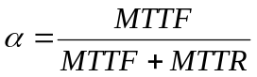
其中：MTTF（mean time to failure）表示平均正常运行时间；MTTR（mean time to repair）表示平均故障恢复时间。

编号 | 项 | 值
Avai.1 | 在任意时刻服务器器正常运行的可能性 | 99.9%
Avai.2 | 服务器平均正常运行时间 | 180天
Avai.3 | 服务器平均故障恢复时间 | 45分钟

  - 互操作性（系统间集成）
互操作性是一种衡量一组部件（构成一个系统）与另一个系统协作的能力。
编号 | 项
Inte.1 | 提供与票务、卖品、自助终端、TMS、NOC、广告等子系统的对接接口
Inte.2 | 提供与票务、卖品、自助终端、TMS、NOC、广告等子系统的数据交换

  - 可维护性
软件可维护性即维护人员对该软件进行维护的难易程度,具体包括理解、改正、改动和改进该软件的难易程度。
编号 | 项
Main.1 | 修复问题1（包括回归测试及文档更新）的平均工作量必须小于1人周。
Main.2 | 完成一次小版本升级的平均工作量必须小于1人周。
Main.3 | 完成一次重大版本升级的平均工作量必须小于1人月。

  - 可连续性
可连续性是指在环境、资源、人员、流程与程序缺陷等影响下，有应对风险自动调整和快速反应的能力，所保证线上系统的连续运转。
编号 | 项
Modi.1 | 系统需要7×24式的全天候运行。

  - 可恢复性
可恢复性，就是把系统、应用以及数据库由存在故障的状态转变为无故障状态的过程。一般可以从系统恢复、应用恢复、数据恢复等方面进行考虑。
编号 | 项
Modi.1 | 系统可以进行数据备份，最近30日的业务数据、数据库数据全备份（30份，每日一份，保留2个月），每周周六进行数据完全备份一次（保留2个月），每月末最后一日进行数据完全备份一次（保留1年），每1小时业务数据、数据库数据增量备份一次。
 | 重大故障需要在4～8小时恢复服务的可用性，并在在24小时到72小时内恢复历史数据

